

АДМИНИСТРАЦИЯ
МУНИЦИПАЛЬНОГО ОБРАЗОВАНИЯ
«РАБОЧИЙ ПОСЕЛОК ИССА»
ИССИНСКОГО РАЙОНА ПЕНЗЕНСКОЙ ОБЛАСТИ

ПОСТАНОВЛЕНИЕ
от | 20.09.2024 | № | 106-п
р.п. Исса

О внесении изменений в муниципальную программу «Формирование комфортной городской среды муниципального образования «Рабочий поселок Исса» Иссинского района Пензенской области на 2018-2024 годы», утвержденную постановлением администрации муниципального образования «Рабочий поселок Исса» Иссинского района Пензенской области от 27.10.2017 №120-п (с последующими изменениями)

В целях повышения уровня благоустройства дворовых территорий многоквартирных домов, проездов к дворовым территориям многоквартирных домов, муниципальных территорий общего пользования на территории муниципального образования «Рабочий поселок Исса» Иссинского района Пензенской области, в соответствии с Федеральным законом Российской Федерации от 06.10.2003 N131-ФЗ «Об общих принципах организации местного самоуправления в Российской Федерации» (с последующими изменениями), руководствуясь Уставом муниципального образования «Рабочий поселок Исса» Иссинского района Пензенской области,
администрация муниципального образования «Рабочий поселок Исса» Иссинского района Пензенской области постановляет:
1. Название постановления администрации муниципального образования «Рабочий поселок Исса» Иссинского района Пензенской области от 27.10.2017 №120-п «Формирование комфортной городской среды муниципального образования «Рабочий поселок Исса» Иссинского района Пензенской области на 2018-2024 годы» изложить в следующей редакции:
«Формирование комфортной городской среды муниципального образования «Рабочий поселок Исса» Иссинского района Пензенской области».
2. Внести изменения в муниципальную программу «Формирование комфортной городской среды муниципального образования «Рабочий поселок Исса» Иссинского района Пензенской области», утвержденную постановлением администрации муниципального образования «Рабочий поселок Исса» Иссинского района Пензенской области от 27.10.2017 №120-п (с последующими изменениями), изложив в новой редакции согласно приложению к настоящему постановлению.
3. Настоящее постановление опубликовать в информационном бюллетене «Поселковые ведомости».
4. Настоящее постановление вступает в силу на следующий день после дня его официального опубликования.
5. Контроль за исполнением настоящего постановления возложить на главу администрации «Рабочий поселок Исса» Иссинского района Пензенской области.

И.о. главы администрации Д.А. Кардаш

Приложение
к постановлению администрации
муниципального образования
«Рабочий поселок Исса»
Иссинского района
Пензенской области
от 20.09.2024 №106-п

Муниципальная программа

«Формирование комфортной

городской среды муниципального образования «Рабочий поселок Исса» Иссинского района Пензенской области»

срок и этапы реализации – 2018-2030 годы

2024 г.

ПАСПОРТ
Муниципальной Программы
«Формирование комфортной городской среды
муниципального образования «Рабочий поселок Исса»
Иссинского района Пензенской области»

Наименование муниципальной программы | «Формирование комфортной городской среды муниципального образования «Рабочий поселок Исса» Иссинского района Пензенской области»
Муниципальный заказчик Программы | Администрация муниципального образования «Рабочий поселок Исса» Иссинского района Пензенской области
Законодательная  база для разработки  Программы | Федеральный закон Российской Федерации от 06.10.2003 N131-ФЗ «Об общих принципах организации местного самоуправления в Российской Федерации», постановление Правительства Российской Федерации от 30.12.2017 №1710 «Об утверждении государственной программы Российской Федерации «Обеспечение доступным и комфортным жильем и коммунальными услугами граждан Российской Федерации», от 10.02.2017 N169 «Об утверждении правил предоставления и распределения субсидий из федерального бюджета бюджетам субъектов Российской Федерации на поддержку государственных программ субъектов Российской Федерации и муниципальных программ формирования современной городской среды», постановление Правительства Российской Федерации от 16.12.2017 N1578 «О внесении изменений в правила предоставления и распределения субсидий из федерального бюджета бюджетам субъектов Российской Федерации на поддержку государственных программ субъектов Российской Федерации и муниципальных программ формирования современной городской среды», постановление Правительства Российской Федерации от 09.02.2019 N106 «О внесении изменений в приложение N15 к государственной программе Российской Федерации «Обеспечение доступным и комфортным жильем и коммунальными услугами граждан Российской Федерации», постановление Правительства Пензенской области от 01.09.2017 N414-пП «Об утверждении государственной программы Пензенской области «Формирование комфортной городской среды на территории Пензенской области» (с последующими изменениями).
Цели муниципальной программы | - создание комфортной городской среды на территории муниципального образования «Рабочий поселок Исса» Иссинского района Пензенской области путем реализации комплексных проектов по благоустройству на основании единых ключевых подходов и приоритетов
Задачи муниципальной программы | - повышение уровня благоустройства дворовых территорий муниципального образования «Рабочий поселок Исса» Иссинского района Пензенской области;  - повышение уровня благоустройства муниципальных территорий общего пользования (парков, скверов, городских площадей и т.д);  - повышение уровня вовлеченности заинтересованных граждан, организаций в реализацию мероприятий по благоустройству территорий муниципального образования «Рабочий поселок Исса» Иссинского района Пензенской области.
Целевые показатели муниципальной программы | - доля благоустроенных дворовых территорий от общего количества дворовых территорий многоквартирных домов;  - доля благоустроенных муниципальных территорий общего пользования (парков, скверов, городских площадей и т.д.) от общего количества таких территорий.
Сроки и этапы реализации муниципальной программы | Сроки реализации муниципальной программы:  2018-2030 годы.
Объемы бюджетных ассигнований муниципальной программы | Общий объем финансирования составит – 80095,928 тыс. руб. в том числе:  - Средства федерального бюджета – 74285,399 тыс. руб.;  - Средства бюджета Пензенской области – 1234,546 тыс. руб.;  - Средства бюджета муниципального образования «Рабочий поселок Исса» Иссинского района Пензенской области – 4575,987 тыс. руб.
Организация управления программой и контроль за ходом ее реализации | Администрация муниципального образования «Рабочий поселок Исса» Иссинского района Пензенской области
Основные ожидаемые конечные результаты реализации Программы | - Увеличение доли благоустроенных дворовых территорий, многоквартирных домов от общего количества дворовых территорий многоквартирных домов;  - Увеличение доли благоустроенных муниципальных территорий общего пользования (парков, скверов, городских площадей и т.д.) от общего количества таких территорий

1. Общая характеристика сферы реализации Программы
Муниципальная программа «Формирование комфортной городской среды муниципального образования «Рабочий поселок Исса» Иссинского района Пензенской области» (далее - Программа) включает в себя комплекс мероприятий, направленных на повышение благоустройства муниципального образования «Рабочий поселок Исса», в том числе через создание условий комфортного проживания граждан.
Дворовые территории являются важнейшей составной частью транспортной системы. От уровня транспортно-эксплуатационного состояния дворовых территорий многоквартирных домов и проездов к дворовым территориям во многом зависит качество жизни населения. Текущее состояние большинства дворовых территорий не соответствует современным требованиям к местам проживания граждан, обусловленным нормами Градостроительного и Жилищного кодексов Российской Федерации, а именно: значительная часть асфальтобетонного покрытия внутриквартальных проездов имеет высокую степень износа, так как срок службы дорожных покрытий с момента массовой застройки рабочего поселка Исса многоквартирными домами истек, практически не производятся работы по озеленению дворовых территорий, малое количество парковок для временного хранения автомобилей, недостаточно оборудованных детских и спортивных площадок.
Существующее положение обусловлено рядом факторов: введение новых современных требований к благоустройству и содержанию территорий,
недостаточное финансирование программных мероприятий в предыдущие годы, отсутствие комплексного подхода к решению проблемы формирования и обеспечения среды, комфортной и благоприятной для проживания населения.
До настоящего времени благоустройство дворовых территорий осуществлялось по отдельным видам работ, без взаимной увязки элементов благоустройства. Некоторые виды работ по благоустройству практически не производились: работы по содержанию зеленых зон дворовых территорий, организации новых дворовых площадок для отдыха детей разных возрастных групп, устройство парковок для временного хранения автомобилей. Благоустройство дворовых территорий и мест массового пребывания населения невозможно осуществлять без комплексного подхода. При отсутствии проекта благоустройства получить многофункциональную адаптивную среду для проживания граждан не представляется возможным. При выполнении работ по благоустройству необходимо учитывать мнение жителей и сложившуюся инфраструктуру территорий дворов для определения функциональных зон и выполнения других мероприятий.
Комплексный подход позволяет наиболее полно и в то же время детально охватить весь объем проблем, решение которых может обеспечить комфортные условия проживания всего населения. К этим условиям относятся чистые улицы, благоустроенные районы, дворы и дома, зеленые насаждения, необходимый уровень освещенности дворов в темное время суток.
Важнейшей задачей органов местного самоуправления муниципального образования «Рабочий поселок Исса» Иссинского является формирование и обеспечение среды, комфортной и благоприятной для проживания населения, в том числе благоустройство и надлежащее содержание дворовых территорий, выполнение требований Градостроительного кодекса Российской Федерации по устойчивому развитию городских территорий, обеспечивающих при осуществлении градостроительной деятельности безопасные и благоприятные условия жизнедеятельности человека.
Для поддержания дворовых территорий и мест массового пребывания населения в технически исправном состоянии и приведения их в соответствие с современными требованиями комфортности разработана данная Программа, которая предусматривает целенаправленную работу по следующим направлениям:
- ремонт асфальтобетонного покрытия дворовых территорий, в том числе места стоянки автотранспортных средств, тротуаров и автомобильных дорог, образующие проезды к территориям, прилегающим к многоквартирным домам и проездов к ним;
- максимальное сохранение существующих малых архитектурных форм, размещение игровых комплексов для детей и подростков разных возрастных групп, площадок для отдыха взрослых;
- ремонт конструктивных элементов, расположенных на дворовых территориях жилых домов;
- озеленение дворовых территорий;
- ремонт и восстановление дворового освещения;
- благоустройство и усовершенствование мест общего пользования и отдыха жителей.
На территории муниципального образования 27 многоквартирных домов, в которых проживают порядка 1000 человек. На территории многоквартирных домов расположены 24 дворовые территории, общей площадью более 12 тысяч квадратных метров, которые предназначены для проведения досуга и отдыха разными группами населения. Благоустроенные дворовые территории с современными спортивными площадками, детскими площадками, малыми архитектурными формами, полностью освещенные, которые соответствуют требованиям времени и современным требованиям жителей, отсутствуют.
На территории муниципального образования в центральной части поселка расположен «Березовый парк», пешеходная зона, проходящая через парк, соединяет ул.Черокманова с ул.Ленинская. В парке проводятся торжественные мероприятия с массовым посещением людей. Парк имеет потенциал для роста пешеходного потока, отдыха граждан и детей. Сооружения в «Березовом парке» не ремонтировались с момента постройки, пешеходные дорожки на территории парка требуют реконструкции, лавочки для отдыха пожилых людей требуют замены, центральная сцена парка в связи с обветшанием демонтирована, также требует реконструкции линия освещения парка. Общая площадь территории общего пользования составляет 20000 квадратных метра, которая полностью нуждается в благоустройстве. Также на территории поселка имеются следующие общественные пространства, нуждающиеся в ремонте и благоустройстве - центральная детская площадка по ул.Черокманова, пешеходная зона со сквером по ул.Калинина, территория между общественными учреждениями по ул.Черокманова, Входная группа и ограждения кладбищ в рп.Исса, пешеходная зона по ул.Строителей, тротуар по ул.Советская. Также необходимы ремонт настила пешеходного моста по ул.Калинина, ремонт подвесного пешеходного моста по ул.Набережная, строительство детской площадки по ул.Ленинская, ремонт постамента и пешеходных дорожек комплекса Памятных стел в рп.Исса, реконструкция фонтанной площади и чаши фонтана, строительство тротуара по ул.Огарева, обустройство и ремонт дворовой территории МКД по ул.Советская, строительство общественной автостоянки по ул.Ленинская (детский сад), реконструкция и обустройство пешеходного тротуара по ул.Калинина, строительство сквера с арт-объектом для новобрачных по ул.Черокманова, обустройство въездных пространств в рп.Исса.
Трудовое участие жителей населенного пункта в процессе благоустройства дворовых территорий, благоустройства территорий общего пользования осуществляется путем вовлечения населения для участия в субботниках, в различных мероприятиях по благоустройству. Активность взрослого населения в мероприятиях по благоустройству в настоящий момент носит активный характер только жителями МКД, также активное участие в мероприятиях принимают коллективы всех бюджетных учреждений. Основную помощь в реализации вопросов уборки территорий мест общего пользования, таких как территория «Комплекс памятных стел», территория «Березового парка» оказывают учащиеся МБОУ Лицей р.п. Исса имени Н.Н. Гаврилова.
Без реализации неотложных мер по повышению уровня благоустройства территории муниципального образования невозможно добиться существенного повышения имеющегося потенциала населенного пункта и эффективного обслуживания экономики и населения, обеспечить в полной мере безопасность жизнедеятельности и охрану окружающей среды.
Текущее состояние уровня благоустройства городской территории характеризуется следующими показателями:
1. Общее количество дворовых территорий многоквартирных домов – 24
2. Количество благоустроенных дворовых территорий (полностью освещенных, оборудованных местами для проведения досуга) – 0
3. Площадь благоустроенных дворовых территорий (полностью освещенных, оборудованных местами для проведения досуга) – 0 кв.м.
4. Доля благоустроенных дворовых территорий многоквартирных домов от общего количества дворовых территорий многоквартирных домов – 0 %
5. Доля населения, проживающего в жилом фонде с благоустроенными дворовыми территориями от общей численности населения, проживающего в многоквартирных домах – 0 %
6. Количество муниципальных территорий общего пользования (парки, скверы, т.д.) – 4
7. Площадь муниципальных территорий общего пользования (парки, скверы, и т.д.) – 22600кв.м.
8. Доля благоустроенных муниципальных территорий общего пользования (парки, скверы и т.д.) от общего количества таких территорий – 0 %
9. Площадь благоустроенных муниципальных территорий общего пользования (парки, скверы и т.д.) от общего количества таких территорий – 0 кв. м.
10. Доля муниципальных территорий общего пользования (парки, скверы, и т.д.) от общего количества таких территорий, нуждающихся в благоустройстве – 100 %
11. Площадь муниципальных территорий общего пользования (парки, скверы и т.д.) от общего количества таких территорий, нуждающихся в благоустройстве – 22600 кв. м.
Комплексное благоустройство дворовых территорий и мест массового пребывания населения позволит поддержать их в удовлетворительном состоянии, повысить уровень благоустройства, выполнить архитектурно-планировочную организацию территории, обеспечить здоровые условия отдыха и жизни жителей.
При реализации Программы возможно возникновение следующих рисков, которые могут препятствовать достижению планируемых результатов:
- риски, связанные с изменением бюджетного законодательства;
- финансовые риски: финансирование муниципальной программы не в полном объеме в связи с неисполнением доходной части бюджета города.
В таком случае Программа подлежит корректировке.

2. Цели и задачи Программы
Данная Программа направлена на повышение уровня благоустройства дворовых территорий многоквартирных домов, муниципальных территорий общего пользования (парков, скверов, городских площадей и т.д.), снижение отрицательных воздействий на окружающую среду и повышение безопасности дорожного движения, ликвидацию потенциально аварийных участков на дворовых территориях, повышение уровня благоустройства территории муниципального образования «Рабочий поселок Исса» Иссинского района Пензенской области.
Для достижения данной цели необходимо решить следующие задачи:
- повышение уровня благоустройства дворовых территорий муниципального образования «Рабочий поселок Исса» Иссинского района Пензенской области,
- повышение уровня благоустройства территорий общего пользования муниципального образования «Рабочий поселок Исса» Иссинского района Пензенской области,
- повышение уровня вовлеченности заинтересованных граждан, организаций в реализацию мероприятий по благоустройству территории муниципального образования «Рабочий поселок Исса» Иссинского района Пензенской области.
Реализация на территории муниципального образования «Рабочий поселок Исса» Иссинского комплекса первоочередных мероприятий по благоустройству будет способствовать:
- формированию системы конкурсного отбора проектов по благоустройству, которая предполагает отбор лучших и востребованных гражданами проектов;
- формированию качественной муниципальной нормативной правовой базы по реализации мероприятий по благоустройству;
- повышению качества городской среды на конкретной территории и возможности практической реализации мероприятий по благоустройству;
- формированию системы мониторинга исполнения мероприятий по благоустройству городской среды, реализуемых с участием средств федерального бюджета, бюджета Пензенской области и бюджета муниципального образования «Рабочий поселок Исса» Иссинского. Это позволит на муниципальном уровне вовлечь в реализацию проектов по благоустройству непосредственно граждан и бизнес.
Перечень целевых показателей Программы с учетом проведения инвентаризации дворовых территории и наиболее посещаемых территории общего пользования представлен в Приложении N1

3. Сроки реализации Программы
Реализация Программы рассчитана на период 2018- 2030 годы.
Программа реализуется в пределах ассигнований, предусмотренных решением Комитета местного самоуправления о бюджете муниципального образования «Рабочий поселок Исса» Иссинского района Пензенской области на очередной финансовый год.
В целях обеспечения непрерывности и преемственности предусмотренных мероприятий Программы деление на этапы реализации не предусмотрено.
В ходе исполнения Программы будет производиться корректировка параметров и планов ее реализации в рамках бюджетного процесса.

4. Система программных мероприятий
Основой программы является система взаимоувязанных мероприятий, согласованных по ресурсам, исполнителям и срокам осуществления (Приложение N 2), направленных на повышение уровня благоустройства дворовых территорий многоквартирных домов, муниципальных территорий общего пользования (парков, скверов, городских площадей и т.д):
- мероприятия по благоустройству дворовых территорий многоквартирных домов включают ремонт дворовых проездов (в том числе тротуаров при наличии), обеспечение освещения дворовых территорий, установка малых архитектурных форм (скамеек, урн и (или) вазонов) далее – минимальный перечень работ по благоустройству.
- мероприятия по дополнительным видам работ по благоустройству дворовых территорий включают оборудование детских и (или) спортивных площадок, автомобильных парковок, озеленение территорий, далее - дополнительный перечень работ по благоустройству.
- мероприятия по благоустройству наиболее посещаемой территории общего пользования включают ремонт асфальтового покрытия, обеспечение освещения установку скамеек; озеленение газонов, цветников; кронирование и удаление аварийных деревьев.
Проведение мероприятий по благоустройству дворовых территорий, общественных территорий должны проводиться с учетом необходимости обеспечения физической, пространственной и информационной доступности зданий, сооружений дворовых и общественных территорий для инвалидов и других малообеспеченных групп населения.
В рамках проведения мероприятий по благоустройству возможно привлечение активов образовательных учреждений (студенческих отрядов).

5. Ресурсное обеспечение реализации Программы
Средства на выполнение мероприятий Программы представляются:
1. В виде субсидий из бюджета Пензенской области в соответствии с «Порядком предоставления и распределения субсидий из бюджета Пензенской области бюджетам муниципальных образований Пензенской области на поддержку муниципальных программ формирования комфортной городской среды», утвержденным постановлением Правительства Пензенской области от 21.03.2017 №125-пП «О внесении изменений в государственную программу Пензенской области «Обеспечение жильем и коммунальными услугами населения Пензенской области на 2014–2020 годы», утвержденную постановлением Правительства Пензенской области от 01.11.2013 № 811-пП (с последующими изменениями)».
2. В виде бюджетных средств муниципального образования «Рабочий поселок Исса» Иссинского района Пензенской области на реализацию данной программы в размере не менее 3,85% от общего объема расходного обязательства.
3. В виде внебюджетных средств (собственные средства заинтересованных лиц) в размере не менее 20% от стоимости мероприятий, предусмотренных дополнительным перечнем работ по благоустройству дворовых территорий, включенных в Программу, в случае принятия заинтересованными лицами решения о выполнении работ по дополнительному перечню.
Условием предоставления субсидии является представление в Управление жилищно-коммунального хозяйства и гражданской защиты населения Пензенской области (далее – Управление) в срок до 31 марта года предоставления субсидии (далее - дата окончания приема документов) следующих документов:
- заявка на предоставление субсидии из бюджета Пензенской области, подписанная главой муниципального образования;
- гарантийное обязательство об исполнении условий предоставления субсидии, определенных Порядком предоставления и распределения субсидий из бюджета Пензенской области бюджетам муниципальных образований Пензенской области на поддержку муниципальных программ формирования комфортной городской среды на 2018 - 2030 годы, в том числе обеспечение софинансирования в бюджете муниципального образования в размере не менее 3,85% от общей суммы субсидии из бюджета Пензенской области;
- справка Территориального органа федеральной службы государственной статистики по Пензенской области о численности постоянного населения по муниципальному образованию по состоянию на 1 января года, предшествующего году предоставления субсидии.
- копия муниципальной программы формирования комфортной городской среды (в актуальной редакции);
- копия утвержденных Правил благоустройства (с учетом общественных обсуждений);
- копия решения (протокола) собственников помещений многоквартирного(-ых) дома(-ов), дворовая территория которого(-ых) благоустраивается, о принятии созданного в результате благоустройства имущества в состав общего имущества многоквартирного(-ых) дома(-ов), при условии направления субсидии из бюджета Пензенской области на софинансирование мероприятий по благоустройству таких дворовых территорий в рамках минимального или дополнительного перечня работ.
Предоставление субсидий осуществляется на основании двусторонних соглашений о предоставлении субсидий на реализацию муниципальной Программы, заключаемых между администрацией муниципального образования «Рабочий поселок Исса» Иссинского района Пензенской области и Управлением (далее - Соглашение). Условие о предельной дате заключения соглашений по результатам закупки товаров, работ и услуг для обеспечения муниципальных нужд в целях реализации муниципальных Программ не позднее 1 июля года предоставления субсидии - для заключения соглашений на выполнение работ по благоустройству общественных территорий, не позднее 1 мая года предоставления субсидии - для заключения соглашений на выполнение работ по благоустройству дворовых территорий, за исключением случаев обжалования действий (бездействия) заказчика и (или) комиссии по осуществлению закупок и (или) оператора электронной площадки при осуществлении закупки товаров, работ, услуг в порядке, установленном законодательством Российской Федерации, при которых срок заключения таких соглашений продлевается на срок указанного обжалования.
Объем средств бюджета Пензенской области подлежит направлению на софинансирование мероприятий по благоустройству дворовых территорий и благоустройству общественных территорий и распределяется органом местного самоуправления муниципального образования на благоустройство дворовых территорий и благоустройство общественных территорий с учетом результатов общественного обсуждения.
Перечисление субсидий осуществляется Управлением на лицевой счет администратора доходов бюджета муниципального образования «Рабочий поселок Исса» Иссинского района Пензенской области, открытый в территориальном Управлении Федерального казначейства по Пензенской области. Субсидии перечисляются муниципальному образованию в полном объеме не позднее пяти рабочих дней после заключения Соглашения.
Отчет об осуществлении расходов бюджета муниципального образования «Рабочий поселок Исса» Иссинского района Пензенской области источником финансового обеспечения которых, является субсидия на поддержку муниципальных программ формирования комфортной городской среды, представляется в Управление по форме и в сроки, установленные Соглашением.
Аккумулирование и расходование средств заинтересованных лиц осуществляется в соответствии с Порядком аккумулирования и расходования средств заинтересованных лиц, направляемых на выполнение дополнительного перечня работ о благоустройству дворовых территорий и механизм контроля за их расходованием муниципального образования «Рабочий поселок Исса» Иссинского района Пензенской области (Приложение N3).

Примерная стоимость работ по минимальному перечню работ по благоустройству дворовых территорий составляет:
- установка бордюра дорожного - 1260,0 руб./п.м;
- установка бордюра тротуарного -1050,0 руб./п.м;
- ремонт асфальтового покрытия тротуара с устройством щебеночной подготовки - 650,0 руб/ кв.м ;
- ремонт асфальтового покрытия внутридворовых проездов с устройством щебеночной подготовки – 620,0 руб / кв.м.;
ремонт асфальтового покрытия тротуара с устройством щебеночной подготовки – 810,0 руб / кв.м.;
- установка светильника с лампой - 7 000,0 руб/ шт;
- установка урны – 3000,0 руб/шт;
- установка вазонов – 4000,0 руб/шт;
- установка скамейки – 8 000 руб/шт.
Примерная стоимость работ по дополнительному перечню работ по благоустройству дворовых территорий:
- монтаж ударопоглощающего покрытия с подготовкой – 2800,0 руб/ кв.м.
- установка песочниц – 10000,0 руб/ шт.;
- установка качелей – 30000,0 руб/ шт;
- установка каруселей – 40000,0 руб/ шт;
- установка горки -50000,0 руб/ шт;
- установка качелей «гнездо» - 50000,0 руб/ шт;
- установка качалки-балансир – 18000,0 руб/ шт
Установка игрового комплекса – 5000000,0 руб/ шт
Ресурсное обеспечение реализации программы представлено в Приложении N

6. Механизм реализации Программы
В реализации Программы принимают участие: администрация муниципального образования «Рабочий поселок Исса» Иссинского района, заинтересованные лица.
Механизм реализации Программы предусматривает выполнение администрацией муниципального образования «Рабочий поселок Исса» Иссинского района следующих мероприятий:
- проведение общественных обсуждений проектов муниципальных Программ (срок обсуждения - не менее 30 календарных дней со дня опубликования таких проектов муниципальных программ), в том числе при внесении в них изменений;
- проведение ежегодного голосования по отбору общественных территорий, подлежащих благоустройству в рамках реализации муниципальной Программы;
- обеспечение учета предложений заинтересованных лиц о включении дворовой территории, общественной территории в муниципальную Программу;
- обеспечение контроля за ходом выполнения муниципальной Программы общественной комиссией, созданной в соответствии с постановлением Правительства Российской Федерации от 10 февраля 2017 г. N169, включая проведение оценки предложений заинтересованных лиц;
- подготовка и утверждение не позднее 1 марта текущего года с учетом обсуждения с представителями заинтересованных лиц дизайн-проект благоустройства каждой дворовой территории, включенной в муниципальную Программу, который предполагается реализовать в соответствующем году, а также дизайн-проект благоустройства общественной территории;
- обеспечение синхронизации выполнения работ в рамках муниципальной Программы с реализуемыми в муниципальных образованиях федеральными, региональными и муниципальными программами (планами) строительства (реконструкции, ремонта) объектов недвижимого имущества, программ по ремонту и модернизации инженерных сетей и иных объектов, расположенных на соответствующей территории;
- проведение мероприятий по благоустройству дворовых территорий, общественных территорий с учетом необходимости обеспечения физической, пространственной и информационной доступности зданий, сооружений, дворовых и общественных территорий для инвалидов и других маломобильных групп населения;
- проведение мероприятий по инвентаризации уровня благоустройства индивидуальных жилых домов и земельных участков, предоставленных для их размещения, с заключением по результатам инвентаризации соглашений с собственниками (пользователями) указанных домов (собственниками (землепользователями) земельных участков) об их благоустройстве не позднее последнего года реализации федерального проекта в соответствии с требованиями утвержденных в муниципальном образовании правил благоустройства ;
- проведение мероприятий по образованию земельных участков, на которых расположены многоквартирные дома, работы по благоустройству дворовых территорий, которых софинансируются из бюджета Пензенской области
Администрация муниципального образования «Рабочий поселок Исса» Иссинского Каменского района Пензенской области имеет право:
- исключать из адресного перечня дворовых и общественных территорий, подлежащих благоустройству в рамках реализации муниципальной Программы, территории, расположенные вблизи многоквартирных домов, физический износ основных конструктивных элементов (крыша, стены, фундамент) которых превышает 70%, а также территории, которые планируются к изъятию для муниципальных или государственных нужд в соответствии с генеральным планом при условии одобрения решения об исключении указанных территорий из адресного перечня дворовых территорий и общественных территорий межведомственной комиссией в порядке, установленном такой комиссией;
- исключать из адресного перечня дворовых территорий, подлежащих благоустройству в рамках реализации муниципальной Программы, дворовые территории, собственники помещений многоквартирных домов которых приняли решение об отказе от благоустройства дворовой территории в рамках реализации соответствующей программы или не приняли решения о благоустройстве дворовой территории в сроки, установленные соответствующей Программой. При этом исключение дворовой территории из перечня дворовых территорий, подлежащих благоустройству в рамках реализации муниципальной Программы, возможно только при условии одобрения соответствующего решения муниципального образования межведомственной комиссией в порядке, установленном такой комиссией.

7. Оценка планируемой эффективности Программы
Оценка эффективности реализации Программы осуществляется путем сравнения плановых и фактических значений целевых показателей:
- доли благоустроенных дворовых территорий от общего количества дворовых территорий многоквартирных домов;
- доли благоустроенных муниципальных территорий общего пользования (парков, скверов, городских площадей и т.д) от общего количества таких территорий.

Адресный перечень всех дворовых территорий, нуждающихся в благоустройстве (формируемый исходя из физического состояния, а также с учетом предложений заинтересованных лиц) и подлежащих благоустройству в указанный период, исходя из минимального перечня работ по благоустройству. Физическое состояние дворовой территории и необходимость ее благоустройства определяются по результатам инвентаризации дворовой территории, проведенной в порядке, установленном настоящей Программой,
адресный перечень всех общественных территорий, нуждающихся в благоустройстве (формируемый исходя из физического состояния общественной территории, а также с учетом предложений заинтересованных лиц) и подлежащих благоустройству в указанный период. Физическое состояние общественной территории и необходимость ее благоустройства определяются по результатам инвентаризации общественной территории,
адресный перечень объектов недвижимого имущества (включая объекты незавершенного строительства) и земельных участков, находящихся в собственности (пользовании) юридических лиц и индивидуальных предпринимателей, которые подлежат благоустройству не позднее последнего года реализации федерального проекта за счет средств указанных лиц в соответствии с заключенными соглашениями с органами местного самоуправления, представлены в Приложении N5;

Порядок инвентаризации дворовой территории, общественной территории,
уровня благоустройства индивидуальных жилых домов и земельных участков, предоставленных для их размещения, представлен в Приложении N6;
Показатели муниципальной Программы по годам реализации отражаются в Приложении N7.
Визуализированный перечень образцов элементов благоустройства, предполагаемых к размещению на общественных территориях при проведении работ по благоустройству общественных территорий представлен в Приложении N8

Приложение N1
к муниципальной программе
«Формирование комфортной городской среды
муниципального образования «Рабочий поселок Исса» Иссинского района
Пензенской области»

Перечень целевых показателей муниципальной программы
«Формирование комфортной городской среды муниципального образования «Рабочий поселок Исса»
Иссинского района Пензенской области»
Ответственный исполнитель |  | Администрация муниципального образования «Рабочий поселок Исса» Иссинского района Пензенской области
№ п/п | Наименование целевого показателя | Ед. изм. | 2018 | 2019 | 2020 | 2021 | 2022 | 2023 | 2024 | 2025 | 2026 | 2027 | 2028 | 2029 | 2030
1 | 2 | 3 | 4 | 5 | 6 | 7 | 8 | 9 | 10 | 11 | 12 | 13 | 14 | 15 | 16
Муниципальная программа «Формирование комфортной городской среды муниципального образования
«Рабочий поселок Исса» Иссинского района Пензенской области»
1 | Доля благоустроенных дворовых территорий от общего количества дворовых территорий многоквартирных домов | % | 0 | 0 | 0 | 0 | 0 | 0 | 0 | 5 | 10 | 25 | 45 | 55 | 70
2 | Доля благоустроенных муниципальных территорий общего пользования (парков, скверов, городских площадей и т.д) от общего количества таких территорий | % | 25 | 50 | 50 | 60 | 60 | 70 | 75 | 80 | 80 | 80 | 80 | 80 | 80

Приложение N2
к муниципальной программе
"Формирование комфортной городской среды муниципального образования «Рабочий поселок Исса» Иссинского района Пензенской области"

Мероприятия муниципальной программы
"Формирование комфортной городской среды муниципального образования «Рабочий поселок Исса»
Иссинского района Пензенской области"
№ п/п | Наименование мероприятий | Исполнители | Срок исполнения (год) | Объем финансирования, тыс. рублей |  |  |  |  |  | Показатели результата мероприятий по годам
 |  |  |  | Всего | Бюджет Пензенской области |  | Федеральный бюджет | Бюджет муниципального образования «Рабочий поселок Исса» Иссинского | Внебюджетные средства | Показатели результата мероприятий по годам
1 | 2 | 3 | 4 | 5 | 6 |  | 7 | 8 | 9 | 10
1. Программа "Формирование комфортной городской среды на территории муниципального образования «Рабочий поселок Исса» Иссинского района Пензенской области"
Цель программы - повышение уровня благоустройства и содержания территорий муниципального образования «Рабочий поселок Исса» Иссинского района Пензенской области.
Задачи программы:
- повышение уровня благоустройства дворовых территорий муниципального образования «Рабочий поселок Исса» Иссинского района Пензенской области;
- повышение уровня благоустройства муниципальных территорий общего пользования (парков, скверов, городских площадей и т.д):
1.1. Основное мероприятие: благоустройство дворовых территорий многоквартирных домов;
1.1.1 | благоустройство территории многоквартирных домов | Определяются муниципальным заказчиком в порядке, установленном действующим законодательством | итого | 0,00 | 0,00 | 0,00 |  | 0,00 | 0,00
1.1.1 | благоустройство территории многоквартирных домов |  | 2018-2021 | 0,00 | 0,00 | 0,00 |  | 0,00 | 0,00
1.1.1 | благоустройство территории многоквартирных домов |  | 2022 | 0,00 | 0,00 | 0,00 |  | 0,00 | 0,00
1.1.1 | благоустройство территории многоквартирных домов |  | 2023 | 0,00 | 0,00 | 0,00 |  | 0,00 | 0,00
1.1.1 | благоустройство территории многоквартирных домов |  | 2024 | 1775,620 | 17,073 | 1690,186 |  | 68,361 | 0,00
1.1.1 | благоустройство территории многоквартирных домов |  | 2025 | 870,713 | 8,372 | 828,819 |  | 33,522 | 0,00
1.1.1 | благоустройство территории многоквартирных домов |  | 2026 | 6255,963 | 60,151 | 5954,957 |  | 240,855 | 0,00
1.1.1 | благоустройство территории многоквартирных домов |  | 2027 | 6255,963 | 60,151 | 5954,957 |  | 240,855 | 0,00
1.1.1 | благоустройство территории многоквартирных домов |  | 2028 | 6255,963 | 60,151 | 5954,957 |  | 240,855 | 0,00
1.1.1 | благоустройство территории многоквартирных домов |  | 2029 | 6255,963 | 60,151 | 5954,957 |  | 240,855 | 0,00
1.1.1 | благоустройство территории многоквартирных домов |  | 2030 | 6255,963 | 60,151 | 5954,957 |  | 240,855 | 0,00
1.2.-Основное мероприятие: благоустройство наиболее посещаемых муниципальных территории общего пользования
1.2.1 | благоустройство наиболее посещаемых территории общего пользования | Определяются муниципальным заказчиком в порядке, установленном действующим законодательством | итого | 43010,091 | 873,689 | 38555,6 | 3580,802 | 0,00
1.2.1 |  |  | 2018 | 7244,746 | 547,826 | 6300,00 | 396,92 | 0,00
1.2.1 |  |  | 2019 | 5463,467 | 50,505 | 5000,00 | 412,962 | 0,00
1.2.1 |  |  | 2020 | 5866,986 | 53,542 | 5300,700 | 512,744 | 0,00
1.2.1 |  |  | 2021 | 5574,805 | 50,505 | 5000,00 | 524,30 | 0,00
1.2.1 |  |  | 2022 | 5620,905 | 50,505 | 5000,00 | 570,4 | 0,00
 |  |  | 2023 | 6533,282 | 60,606 | 6000,0 | 472,676 | 0,00
 |  |  | 2024 | 4480,073 | 43,078 | 4264,771 | 172,494 | 0,00
 |  |  | 2025 | 5385,250 | 51,779 | 5126,138 | 207,333 | 0,00
 |  |  | 2026 | 0,00 | 0,00 | 0,00 | 0,00 | 0,00
 |  |  | 2027 | 0,00 | 0,00 | 0,00 | 0,00 | 0,00
 |  |  | 2028 | 0,00 | 0,00 | 0,00 | 0,00 | 0,00
 |  |  | 2029 | 0,00 | 0,00 | 0,00 | 0,00 | 0,00
 |  |  | 2030 | 0,00 | 0,00 | 0,00 | 0,00 | 0,00
Итого по программе «Формирование комфортной городской среды муниципального образования «Рабочий поселок Исса» Иссинского района Пензенской области» |  |  | итого | 43010,091 | 873,689 | 38555,6 | 3580,802 | 0,00
 |  |  | 2018 | 7244,746 | 547,826 | 6300,00 | 396,92 | 0,00
 |  |  | 2019 | 5463,467 | 50,505 | 5000,00 | 412,962 | 0,00
 |  |  | 2020 | 5866,986 | 53,542 | 5300,70 | 512,744 | 0,00
 |  |  | 2021 | 5574,805 | 50,505 | 5000,00 | 524,30 | 0,00
 |  |  | 2022 | 5620,905 | 50,505 | 5000,00 | 570,40 | 0,00
 |  |  | 2023 | 6533,282 | 60,606 | 6000,00 | 472,676 | 0,00
 |  |  | 2024 | 6255,963 | 60,151 | 5954,957 | 240,855 | 0,00
 |  |  | 2025 | 6255,963 | 60,151 | 5954,957 | 240,855 | 0,00
 |  |  | 2026 | 6255,963 | 60,151 | 5954,957 | 240,855 | 0,00
 |  |  | 2027 | 6255,963 | 60,151 | 5954,957 | 240,855 | 0,00
 |  |  | 2028 | 6255,963 | 60,151 | 5954,957 | 240,855 | 0,00
 |  |  | 2029 | 6255,963 | 60,151 | 5954,957 | 240,855 | 0,00
 |  |  | 2030 | 6255,963 | 60,151 | 5954,957 | 240,855 | 0,00

Приложение N3
к муниципальной программе
"Формирование комфортной городской среды муниципального образования «Рабочий поселок Исса» Иссинского района Пензенской области»

Порядок
аккумулирования и расходования средств
заинтересованных лиц, направляемых на выполнение дополнительного перечня работ по благоустройству дворовых территорий и механизм контроля за их расходованием

1. Общие положения
1.1. Настоящий Порядок аккумулирования и расходования средств заинтересованных лиц, направляемых на выполнение дополнительного перечней работ по благоустройству дворовых территорий, и механизм контроля за их расходованием (далее – Порядок) разработан в соответствии с Правилами предоставления и распределения субсидий из федерального бюджета бюджетам субъектов Российской Федерации на поддержку государственных программ субъектов Российской Федерации и муниципальных программ формирования современной городской среды, утвержденными постановлением Правительства Российской Федерации от 10.02.2017 № 169 (далее – Правила предоставления федеральной субсидии), Правилами предоставления и распределения субсидий из федерального бюджета бюджетам субъектов Российской Федерации на поддержку государственных программ субъектов Российской Федерации и муниципальных программ формирования современной городской среды, утвержденными постановлением Правительства Российской Федерации от 09.02.2019 №106, Методическими рекомендациями по подготовке государственных (муниципальных) программ формирования современной городской среды в рамках реализации приоритетного проекта «Формирование комфортной городской среды», утвержденными приказом Министерства строительства и жилищно-коммунального хозяйства Российской Федерации от 21.02.2017 № 114/пр.
1.2. Настоящий Порядок регламентирует процедуру аккумулирования средств заинтересованных лиц, направляемых на выполнение, дополнительного перечней работ по благоустройству дворовых территорий муниципального образования «Рабочий поселок Исса» Иссинского района Пензенской области (далее – дворовые территории), механизм контроля за их расходованием, а также устанавливает порядок и формы финансового и (или) трудового участия граждан в выполнении указанных работ.
1.3. Для целей настоящего Порядка:
1.3.1. Под заинтересованными лицами понимаются собственники помещений в многоквартирных домах, собственники иных зданий и сооружений, расположенных в границах дворовой территории, подлежащей благоустройству.
1.3.2. Под формой финансового участия понимается:
- минимальная доля финансового участия граждан (организаций, заинтересованных лиц) в выполнении дополнительного перечня работ по благоустройству дворовых территорий в размере, установленном Правительством Пензенской области в соответствии с постановлением от 11.05.2017 № 217 пП и постановлением Правительства Российской Федерации от 09.02.2019 №106.
При этом, доля участия определяется как процент от стоимости мероприятий по благоустройству дворовых территорий.
1.3.3. Дополнительный перечень работ по благоустройству дворовых территорий (далее - дополнительный перечень работ) утвержден в рамках программы «Формирование комфортной городской среды на территории муниципального образования «Рабочий поселок Исса» Иссинского района Пензенской области» (далее – Программа).
1.3.4. Представителями от лица заинтересованных лиц выступают товарищества собственников жилья, жилищно-строительные кооперативы, иные специализированные кооперативы, управляющие компании, представители из числа заинтересованных лиц (далее – представители заинтересованных лиц), выбранные в соответствии с решением общего собрания, оформленным соответствующим протоколом.
1.3.5. Под формой трудового участия понимается неоплачиваемая трудовая деятельность граждан (организаций, заинтересованных лиц), имеющая социально полезную направленность, не требующая специальной квалификации и организуемая в качестве:
- трудового участия в выполнении дополнительного перечня работ по благоустройству дворовых территорий.
Трудовое участие может быть выражено:
- подготовкой объекта (дворовой территории) к началу работ (земляные работы, снятие старого оборудования, уборка мусора) и другими работами (покраска оборудования, озеленение территории, охрана объекта);
- предоставлением строительных материалов, техники, оборудования, инструмента;
- обеспечением благоприятных условий для деятельности подрядной организации, выполняющей работы на объекте, и ее работников.

2. Порядок финансового и (или) трудового участия граждан

2.1. Условия финансового участия граждан в выполнении дополнительного перечня работ по благоустройству дворовых территорий определяются в соответствии с нормативным правовым актом администрацией муниципального образования «Рабочий поселок Исса» Иссинского района Пензенской области.
Финансовое и (или) трудовое участие граждан в выполнении мероприятий по благоустройству дворовых территорий должно подтверждаться документально в зависимости от формы такого участия.
В качестве документов, подтверждающих финансовое участие, могут быть представлены: копии платежных поручений о перечислении средств или внесении средств на счет; копии ведомостей сбора средств с физических лиц, которые впоследствии также вносятся на счет, иные расчетно-платежные документы.
2.2. Условия трудового участия граждан в выполнении дополнительного перечня работ по благоустройству дворовых территорий определяются в соответствии с нормативным правовым актом администрацией муниципального образования «Рабочий поселок Исса» Иссинского района Пензенской области.
Организация трудового участия, осуществляется гражданами, в соответствии с решением общего собрания собственников помещений в многоквартирном доме, дворовая территория которого подлежит благоустройству, оформленного соответствующим протоколом общего собрания собственников помещений в многоквартирном доме, с решением собственников зданий и сооружений, образующих дворовую территорию, подлежащую благоустройству.
Организация трудового участия призвана обеспечить реализацию потребностей в благоустройстве соответствующей дворовой территории, исходя из необходимости и целесообразности организации таких работ.
В качестве документов (материалов), подтверждающих трудовое участие, могут быть представлены: отчет подрядной организации о выполнении работ, включающий информацию о проведении мероприятия с трудовым участием граждан; отчет совета многоквартирного дома, лица, управляющего многоквартирным домом о проведении мероприятия с трудовым участием граждан.
При этом рекомендуется в качестве приложения к такому отчету представлять фотоматериалы, видеоматериалы, подтверждающие проведение мероприятия с трудовым участием граждан, и размещать указанные материалы в средствах массовой информации, социальных сетях, информационно-телекоммуникационной сети Интернет (далее – сеть Интернет).
2.3. Допускается финансовое и (или) трудовое участие организаций, заинтересованных лиц в порядке, установленном настоящим разделом.

3. Аккумулирование и расходование средств заинтересованных лиц

3.1. На территории муниципального образования «Рабочий поселок Исса» Иссинского района Пензенской области уполномоченным органом по аккумулированию и расходованию средств заинтересованных лиц, направляемых на выполнение дополнительного перечней работ по благоустройству дворовых территорий, является администрация муниципального образования «Рабочий поселок Исса» Иссинского района Пензенской области (далее – Администрация).
Организация финансового участия, осуществляется гражданами, в соответствии с решением общего собрания собственников помещений в многоквартирном доме, дворовая территория которого подлежит благоустройству, оформленного соответствующим протоколом общего собрания собственников помещений в многоквартирном доме, с решением собственников зданий и сооружений, образующих дворовую территорию, подлежащую благоустройству.
Аккумулирование средств заинтересованных лиц, направляемых на выполнение дополнительного перечня работ, осуществляется на лицевом счете, открытом Администрации в Управлении Федерального казначейства по Пензенской области и предназначенном для отражения операций по администрированию поступлений доходов в бюджет муниципального образования «Рабочий поселок Исса» Иссинского района Пензенской области.
3.2. Администрация заключает соглашения с представителями заинтересованных лиц, принявшими решение о благоустройстве дворовых территорий, в которых обязательно определяются порядок и объем денежных средств, подлежащих перечислению представителями заинтересованных лиц, порядок расходования и возврата указанных средств, права, обязанности и ответственность сторон соглашения, условия и порядок контроля за операциями с указанными средствами.
3.3. Объем денежных средств, подлежащих перечислению представителями заинтересованных лиц, определяется в соответствии со сметным расчетом и составляет не менее 20% от стоимости мероприятий, предусмотренных дополнительным перечнем работ по благоустройству дворовых территорий, включенных в Программу.
3.4. Перечисление денежных средств представителями заинтересованных лиц, осуществляется до начала работ по благоустройству дворовой территории в течении десяти дней с момента подписания соглашения, указанного в пункте 3.2 на счет, открытый Администрации в УФК по Пензенской области (далее – счет бюджета).
В случае, если денежные средства в полном объеме не будут перечислены в срок, установленный в абзаце первом настоящего пункта, то заявка такого многоквартирного дома в части выполнения дополнительного перечня работ выполнению не подлежит, и перечень дворовых территорий, подлежащий благоустройству в рамках Программы, подлежит корректировке с включением следующих по очередности дворовых территорий, прошедших отбор в пределах бюджетных ассигнований, предусмотренных на реализацию Программы. В таком случае заинтересованные лица, дворовые территории которых были включены в Программу в связи с корректировкой, обязуются перечислить денежные средства не позднее десяти рабочих дней с момента подписания соглашения.
Денежные средства считаются поступившими в доход бюджета муниципального образования «Рабочий поселок Исса» Иссинского района Пензенской области с момента зачисления на лицевой счет администратора доходов бюджета города - Администрации.
3.5 На сумму поступлений увеличиваются бюджетные ассигнования и лимиты бюджетных обязательств Администрации для осуществления расходов, предусмотренных Программой.
3.6. Администрация обеспечивает учет денежных средств, поступающих на счет бюджета от заинтересованных лиц, в разрезе многоквартирных домов, дворовые территории которых подлежат благоустройству.
3.7. Администрация ежемесячно:
- обеспечивает опубликование данных о поступивших от представителей заинтересованных лиц денежных средствах в разрезе многоквартирных домов, дворовые территории которых подлежат благоустройству, на официальном сайте администрации муниципального образования «Рабочий поселок Исса» Иссинского района Пензенской области в сети Интернет;
- направляет данные о поступивших от представителей заинтересованных лиц денежных средствах в разрезе многоквартирных домов, дворовые территории которых подлежат благоустройству, в адрес общественной муниципальной комиссии.
3.8. Расходование аккумулированных денежных средств заинтересованных лиц осуществляется Администрацией, путем принятия и оплаты обязательств в соответствии с бюджетным законодательством и иными нормативными правовыми актами, регулирующими бюджетные правоотношения.
Расходование аккумулированных денежных средств представителей заинтересованных лиц осуществляется в соответствии с условиями заключенных соглашений с заинтересованными лицами на выполнение дополнительного перечня работ в рамках Федерального закона от 05 апреля 2013 года N 44-ФЗ «О контрактной системе в сфере закупок товаров, работ, услуг для обеспечения государственных и муниципальных нужд».
3.9. Администрация обеспечивает возврат остатков аккумулированных денежных средств, неиспользованных по состоянию на 1 января текущего финансового года, представителям заинтересованных лиц по реквизитам, указанным в заключенных соглашениях с представителями заинтересованных лиц, в срок до 31 декабря текущего финансового года при условии:
- экономии денежных средств по итогам проведения конкурсных процедур;
- неисполнения работ по благоустройству дворовой территории многоквартирного дома по вине подрядной организации;
- возникновения обстоятельств непреодолимой силы;
- возникновении иных случаев, предусмотренных действующим законодательством.

4. Контроль за соблюдением условий порядка

4.1. Контроль за целевым расходованием, а также своевременным и в полном объеме возвратом неиспользованного остатка аккумулированных денежных средств представителей заинтересованных лиц осуществляет Администрация.

Приложение N4
к муниципальной программе
«Формирование комфортной городской среды
муниципального образования «Рабочий поселок Исса»
Иссинского района Пензенской области»
Ресурсное обеспечение реализации муниципальной программы
"Формирование комфортной городской среды на территории муниципального образования «Рабочий поселок Исса» Иссинского района Пензенской области» за счет всех источников финансирования

№ п/п | Статус |  | Наименование муниципальной программы, подпрограммы |  | Источник финансирования, |  |  |  |  | Оценка расходов, тыс. руб.
 |  |  |  |  |  |  |  | Всего |  | 2018 |  | 2019 | 2020 | 2021 | 2022 | 2023 | 2024 | 2025 | 2026 | 2027 | 2028 | 2029 | 2030
1 | 2 |  | 3 |  | 4 |  |  | 5 |  | 6 |  | 7 | 8 | 9 | 10 | 11 | 12 | 13 | 14 | 15 | 16 | 17 | 18
1 | Муниципальная программа |  | Формирование комфортной городской среды муниципального образования «Рабочий поселок Исса» Иссинского района Пензенской области |  | Всего |  |  | 80095,928 |  | 7244,746 |  | 5463,467 | 5866,986 | 5574,805 | 5620,905 | 6533,282 | 6255,963 | 6255,963 | 6255,963 | 6255,963 | 6255,963 | 6255,963 | 6255,963
1 |  |  |  |  | Федеральный бюджет |  |  | 74285,399 |  | 6300,00 |  | 5000,00 | 5300,700 | 5000,00 | 5000,00 | 6000,0 | 5954,957 | 5954,957 | 5954,957 | 5954,957 | 5954,957 | 5954,957 | 5954,957
1 |  |  |  |  | бюджет Пензенской области |  |  | 1234,546 |  | 547,826 |  | 50,505 | 53,542 | 50,505 | 50,505 | 60,606 | 60,151 | 60,151 | 60,151 | 60,151 | 60,151 | 60,151 | 60,151
1 |  |  |  |  | в том числе межбюджетные трансферты из федерального бюджета |  |  | 0,00 |  | 0,00 |  | 0,00 | 0,00 | 0,00 | 0,00 | 0,00 | 0,00 | 0,00 | 0,00 | 0,00 | 0,00 | 0,00 | 0,00
1 |  |  |  |  | бюджеты муниципальных образований Пензенской области |  |  | 4575,987 |  | 396,92 |  | 412,962 | 512,744 | 524,3 | 570,4 | 472,676 | 240,855 | 240,855 | 240,855 | 240,855 | 240,855 | 240,855 | 240,855
1 |  |  |  |  | иные источники |  |  | 0,00 |  | 0,00 |  | 0,00 | 0,00 | 0,00 | 0,00 | 0,00 | 0,00 | 0,00 | 0,00 | 0,00 | 0,00 | 0,00 | 0,00

Приложение N 5
к муниципальной программе
«Формирование комфортной городской среды
муниципального образования «Рабочий поселок Исса»
Иссинского района Пензенской области»
Адресный перечень дворовых территорий многоквартирных домов, включенных в Программу
№ п/п | кол- во дворовых территорий | Адрес дворовой территории | Наименование мероприятия по благоустройству
2022 год
1
2023 год
2
2024 год
3 | 1 | ул.Советская | ремонт дворовых проездов (в том числе тротуаров при наличии), установка малых архитектурных форм (скамеек, урн и (или) вазонов)
2025 год
4 | 1 | ул.Ленинская 31 | ремонт дворовых проездов (в том числе тротуаров при наличии), обеспечение освещения дворовых территорий, установка малых архитектурных форм (скамеек, урн и (или) вазонов)
2026 год
5 | 1 | Ул. Лебедева 66, 68, 70, 72 | ремонт дворовых проездов (в том числе тротуаров при наличии), обеспечение освещения дворовых территорий, установка малых архитектурных форм (скамеек, урн и (или) вазонов), ремонт внутридворовой детской площадки.
2027 год
6 | 3 | ул.Ленинская 43;  ул.Ленинская 51;  ул.Ленинская 45 | ремонт дворовых проездов (в том числе тротуаров при наличии), обеспечение освещения дворовых территорий, установка малых архитектурных форм (скамеек, урн и (или) вазонов)
2028 год
7 | 3 | ул.Ленинская 41;  ул.Ленинская 39;  ул.Ленинская 37 | ремонт дворовых проездов (в том числе тротуаров при наличии), обеспечение освещения дворовых территорий, установка малых архитектурных форм (скамеек, урн и (или) вазонов)
2029 год
8 | 4 | ул.Ленинская 35;  ул.Ленинская 31;  ул.Ленинская 54;  ул.Ленинская 56 | ремонт дворовых проездов (в том числе тротуаров при наличии), обеспечение освещения дворовых территорий, установка малых архитектурных форм (скамеек, урн и (или) вазонов)
2030 год
9 | 5 | ул.Ленинская 58;  ул.Ленинская 60;  ул.Ленинская 62;  ул.Ленинская 64;  ул.Ленинская 66 | ремонт дворовых проездов (в том числе тротуаров при наличии), обеспечение освещения дворовых территорий, установка малых архитектурных форм (скамеек, урн и (или) вазонов)

Приложение N 5
к муниципальной программе
"Формирование комфортной городской среды
муниципального образования «Рабочий поселок Исса»
Иссинского района Пензенской области»

Адресный перечень объектов недвижимого имущества (включая объекты незавершенного строительства) и земельных участков, находящихся в собственности (пользовании) юридических лиц и индивидуальных предпринимателей. включенных в Программу
№ п/п | Адрес объектов недвижимого имущества | Название юридического лица | Наименование мероприятия по благоустройству
1
2
3

Приложение N 5
к муниципальной программе
"Формирование комфортной городской среды
муниципального образования «Рабочий поселок Исса»
Иссинского района Пензенской области»

Адресный перечень общественных территорий, включенных в Программу
№ п/п | Адрес общественной территории | Наименование мероприятия по благоустройству
2018 год
1 | парковая территория в границе улиц Ленинская-Черокманова в р.п. Исса Иссинского района Пензенской области. | - Ремонт асфальтового покрытия; обеспечение освещения, установка скамеек; озеленение газонов, цветников;
2019 год
2 | Территория перед торговыми павильонами по ул.Калинина в рп.Исса Иссинского района Пензенской области : | - Укладка бетонной плитки тротуарной; укладка каналов пластиковых с чугунной решеткой; установка бордюрного камня; устройство асфальтового покрытия; устройство бетонных опор для устройства переходов; устройство газона обыкновенного; устройство газона с укреплением откосов геосеткой; укладка дорожных плит; устройство декоративного ограждения перехода; установка парковых скамей; установка урн;
2020 год
3 | Комплекс «Памятных стел» в рп.Исса | - Ремонт асфальтового покрытия; обеспечение освещения, установка скамеек; озеленение газонов, цветников;
2021 год
4 | Сквер по ул.Черокманова,21 | - благоустройство покрытия, информационный стенд, реставрация бюста Ленина, установка арт объекта, установка железобетонной лестницы, озеленение, обеспечение освещения, оборудования системой видеонаблюдения.
2022 год
5 | Сквер с фонтаном на пересечение улиц Черокманова и Ленинская | - Ремонт асфальтового покрытия, обеспечение освещения, установка скамеек; озеленение газонов, цветников; установка арт.обьекта,ремонт опорной стены.
2023 год
6 | Пешеходная зона ул.Калинина | - Строительство тротуара, обеспечение освещения
2024 год
7 | Пешеходная зона ул.Огарева (1 этап) | - Строительство тротуара
2025 год
8 | Пешеходная зона ул.Огарева (2 этап) | - Строительство тротуара
2026 год
9
2027 год
10
2028 год
11
2029 год
12
2030 год
13

Приложение N6
к муниципальной программе
«Формирование комфортной городской среды
муниципального образования «Рабочий поселок Исса»
Иссинского района Пензенской области»

ПОРЯДОК
инвентаризации дворовой территории, общественной территории,
уровня благоустройства индивидуальных жилых домов
и земельных участков, предоставленных для их размещения
(далее - Порядок)
1. Настоящий Порядок регламентирует процедуры проведения инвентаризации дворовой территории, общественной территории, уровня благоустройства индивидуальных жилых домов и земельных участков, предоставленных для их размещения.
2. При проведении инвентаризации рекомендуется провести осмотр действующих и заброшенных пешеходных маршрутов, провести инвентаризацию бесхозяйных объектов.
3. Инвентаризация дворовой территории, общественной территории, уровня благоустройства индивидуальных жилых домов и земельных участков, предоставленных для их размещения, осуществляется не реже одного раза в три года.
4. Основными целями инвентаризации являются определение физического состояния дворовой территории, общественной территории, уровня благоустройства индивидуальных жилых домов и земельных участков, предоставленных для их размещения, входящих в состав населенных пунктов с численностью населения свыше 1000 человек, для включения муниципальную Программу на 2018 - 2030 годы всех нуждающихся в благоустройстве территорий.
5. Инвентаризация осуществляется поэтапно и по месту нахождения объектов инвентаризации.
6. Первоочередными для инвентаризация являются дворовые территории и общественные территории.

Общие положения проведения инвентаризации
7. Инвентаризация дворовой территории, общественной территории, уровня благоустройства индивидуальных жилых домов и земельных участков, предоставленных для их размещения, осуществляется уполномоченным органом местного самоуправления при участии следующих представителей:
1) дворовой территории - при участии представителей управляющей организации, осуществляющей деятельность по управлению многоквартирным домом, и (или) представителей собственников многоквартирных домов;
2) общественной территории - при участии представителя, ответственного лица, осуществляющего деятельность по благоустройству и содержанию данной территории, или собственника (пользователя).

Инвентаризация
8. При проведении инвентаризации дворовой территории, общественной территории, уровня благоустройства индивидуальных жилых домов и земельных участков, предоставленных для их размещения (далее - объекты инвентаризации), уполномоченным органом местного самоуправления осуществляется:
1) визуальное выявление фактического наличия объектов инвентаризации, их характеристик и сопоставление последних с учетными данными;
2) формирование единой базы данных об установленном оборудовании на объектах инвентаризации;
3) визуальное определение технического состояния объектов инвентаризации и возможности их эксплуатации;
4) проведение визуального и функционального осмотра оборудования, расположенного на объектах инвентаризации, с целью оценки рабочего состояния, степени изношенности;
5) отражается наличие технической и организационной документации по соблюдению правил эксплуатации оборудования (паспорта, инструкции, журнала осмотров);
6) приведение учетных данных в соответствие с фактическими параметрами объектов инвентаризации;
7) выявление собственников (владельцев) объектов инвентаризации и пользователей;
8) выявление владельцев земельных участков, на которых расположены объекты инвентаризации (за исключением дворовой территории);
9) выявление юридических лиц, индивидуальных предпринимателей, эксплуатирующих объекты инвентаризации (при необходимости);
10) выявление лиц, ответственных за обеспечение соответствия оборудования площадок требованиям безопасности.

Порядок оформления результатов инвентаризации
9. По результатам проведенной инвентаризации объектов уполномоченным органом местного самоуправления в течение пяти рабочих дней оформляется паспорт инвентаризации на каждый объект, в части многоквартирных домов допускается оформление паспорта на группу многоквартирных домов, имеющих общую придомовую территорию.
10. В паспорте отображается следующая информация:
1) о собственниках (за исключением дворовой территории) и границах земельных участков, формирующих территорию объекта инвентаризации;
2) ситуационный план;
3) элементы благоустройства;
4) сведения о текущем состоянии;
5) сведения о планируемых мероприятиях по благоустройству территорий.

Мероприятия, проводимые по результатам инвентаризации
11. По результатам инвентаризации проводятся следующие мероприятия:
а) формируется адресный перечень всех дворовых территорий, нуждающихся в благоустройстве (с учетом их физического состояния) и подлежащих благоустройству, исходя из минимального перечня работ по благоустройству в рамках муниципальной программы на 2018 - 2030 годы;
б) формируется адресный перечень всех общественных территорий, нуждающихся в благоустройстве (с учетом их физического состояния) и подлежащих благоустройству в рамках муниципальной программы на 2018 - 2030 годы;
г) формируются соглашения для заключения с собственниками (пользователями) индивидуальных жилых домов и земельных участков, предоставленных для их размещения, об их благоустройстве не позднее последнего года реализации федерального проекта в соответствии с требованиями утвержденных в муниципальном образовании правил благоустройства.

Приложение N7
к муниципальной программе
«Формирование комфортной городской среды
муниципального образования «Рабочий поселок Исса»
Иссинского района Пензенской области»

Показатели реализации муниципальной программы
«Формирование комфортной городской среды на территории муниципального образования «Рабочий поселок Исса» Иссинского района Пензенской области»

№ п/п | Наименование целевого показателя | Значения целевых показателей
№ п/п | Наименование целевого показателя | Ед. изм. | 2018 | 2019 | 2020 | 2021 | 2022 | 2023 | 2024 | 2025 | 2026 | 2027 | 2028 | 2029 | 2030
1 | 2 | 3 | 4 | 5 | 6 | 7 | 8 | 9 | 10 | 11 | 12 | 13 | 14 | 15 | 16
Муниципальная программа «Формирование комфортной городской среды на территории муниципального образования «Рабочий поселок Исса» Иссинского района Пензенской области»
1 | Доля благоустроенных дворовых территорий от общего количества дворовых территорий многоквартирных домов | % | 0 | 0 | 0 | 0 | 0 | 0 | 5 | 10 | 25 | 40 | 45 | 55 | 70
2 | Доля благоустроенных муниципальных территорий общего пользования (парков, скверов, городских площадей и т.д) от общего количества таких территорий | % | 25 | 50 | 50 | 60 | 60 | 70 | 75 | 80 | 80 | 80 | 80 | 80 | 80

Приложение N8
к муниципальной программе
«Формирование комфортной городской среды
муниципального образования «Рабочий поселок Исса»
Иссинского района Пензенской области»

Визуализированный перечень образцов элементов благоустройства, предполагаемы к размещению на дворовых территориях и территориях общественных пространств при проведении работ по благоустройству в рамках реализации муниципальной программы «Формирование комфортной городской среды муниципального образования «Рабочий поселок Исса» Иссинского района Пензенской области»

- Перечень образцов элементов благоустройства, планируемых к размещению в рамках минимального перечня работ по благоустройству дворовых территорий

№ п/п | Перечень работ, входящих в минимальный перечень работ | Визуализированный перечень образцов элементов благоустройства, предлагаемых к размещению на дворовой территории
1. | Установка бордюра тротуарного | 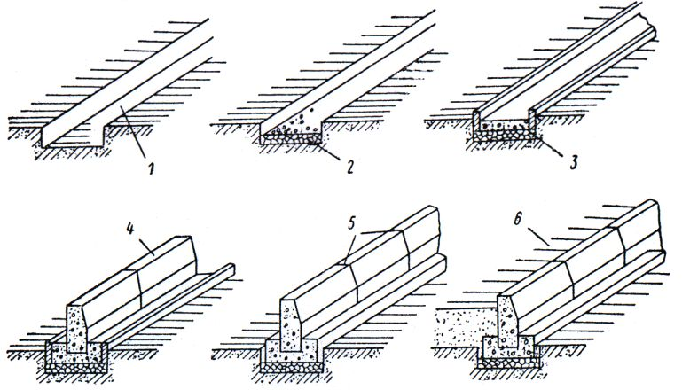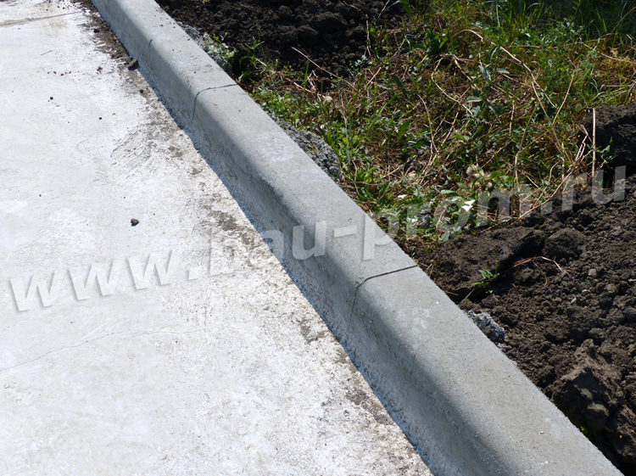
2. | Устройство асфальтового покрытия с подушкой из щебня и песка | 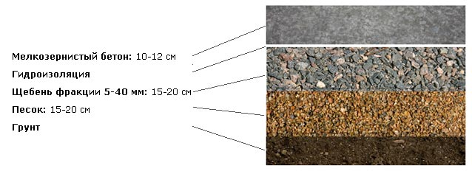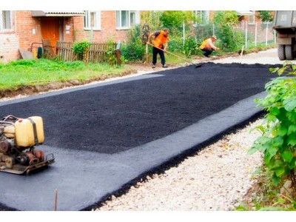
3. | Ремонт асфальтового покрытия | 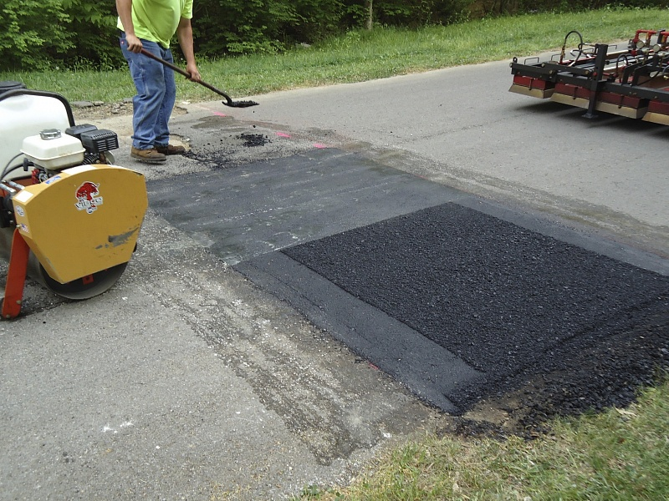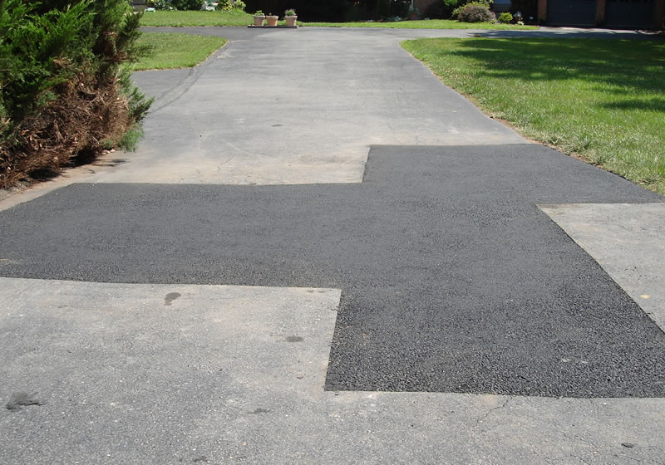
4. | Установка урны | 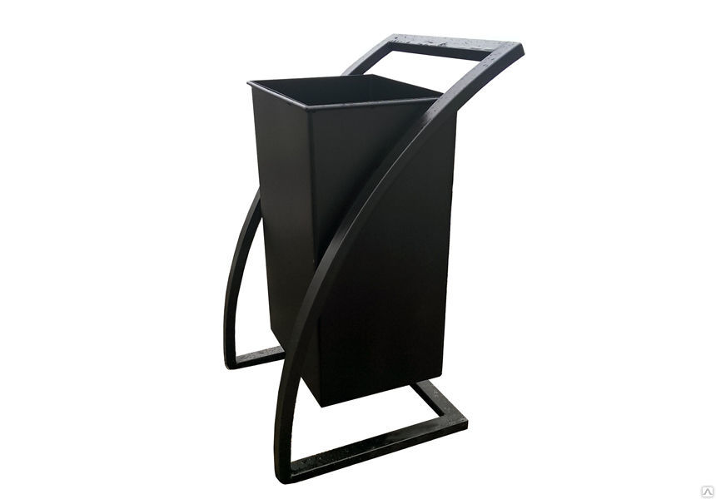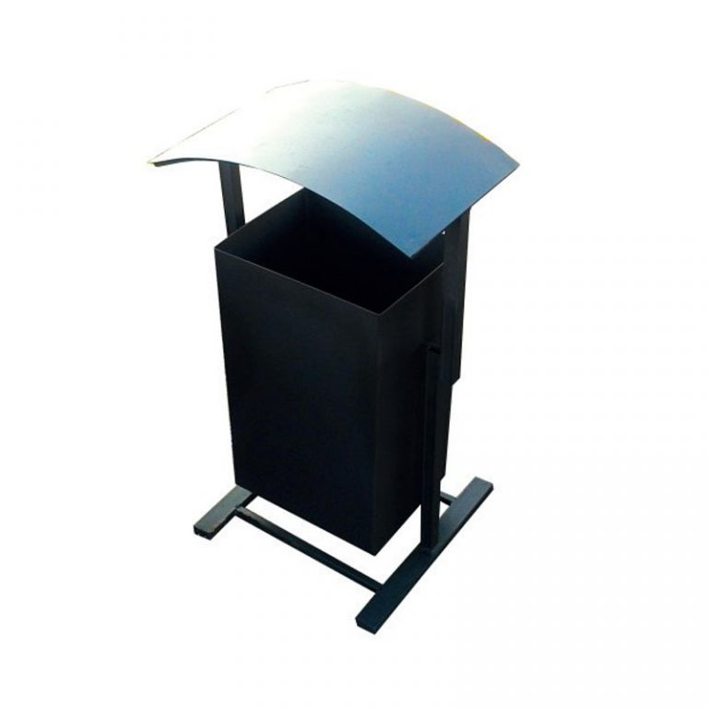  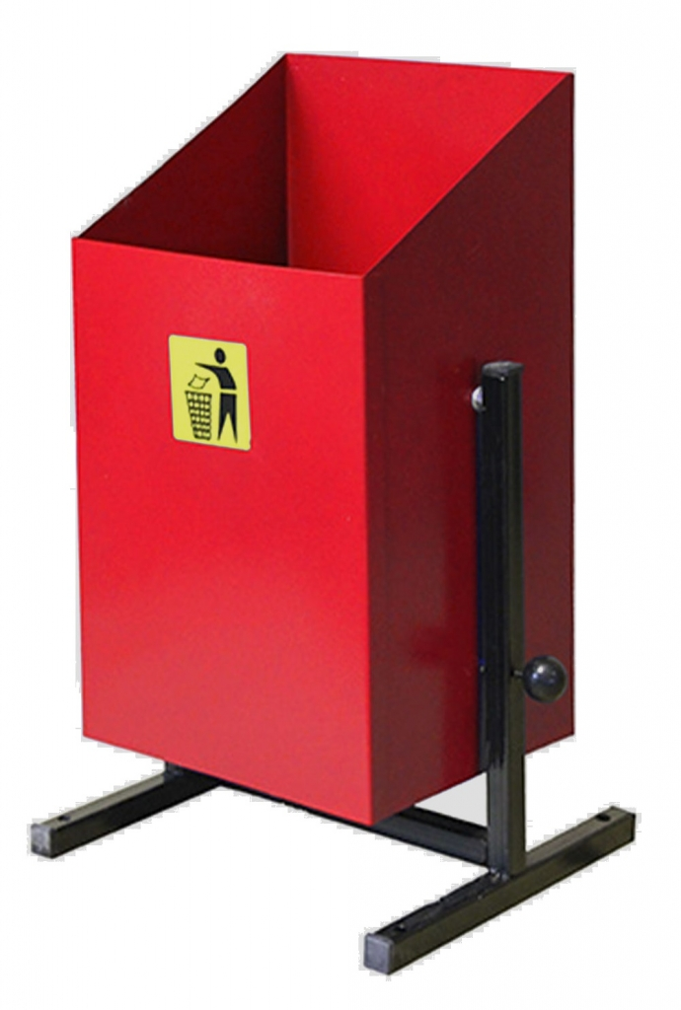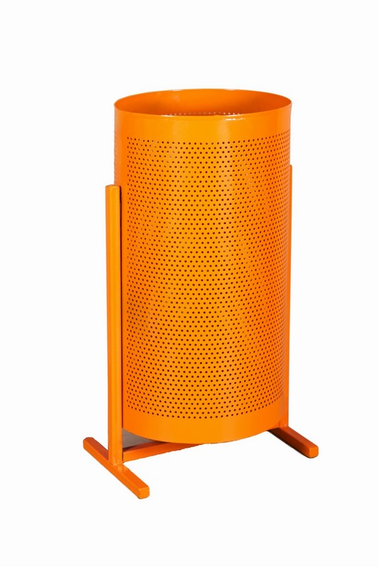
5. | Установка скамейки | 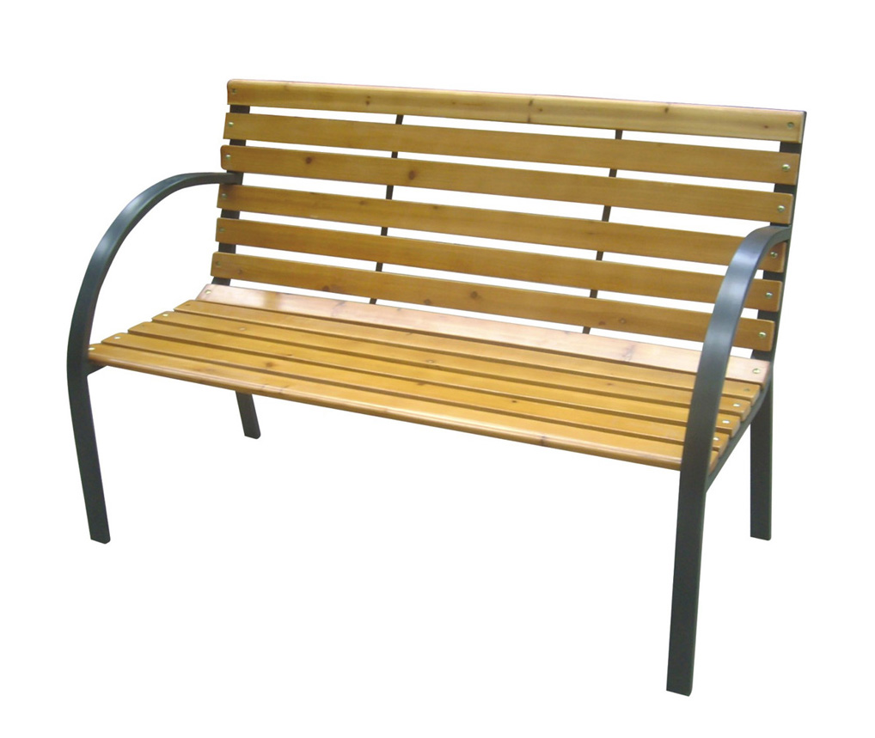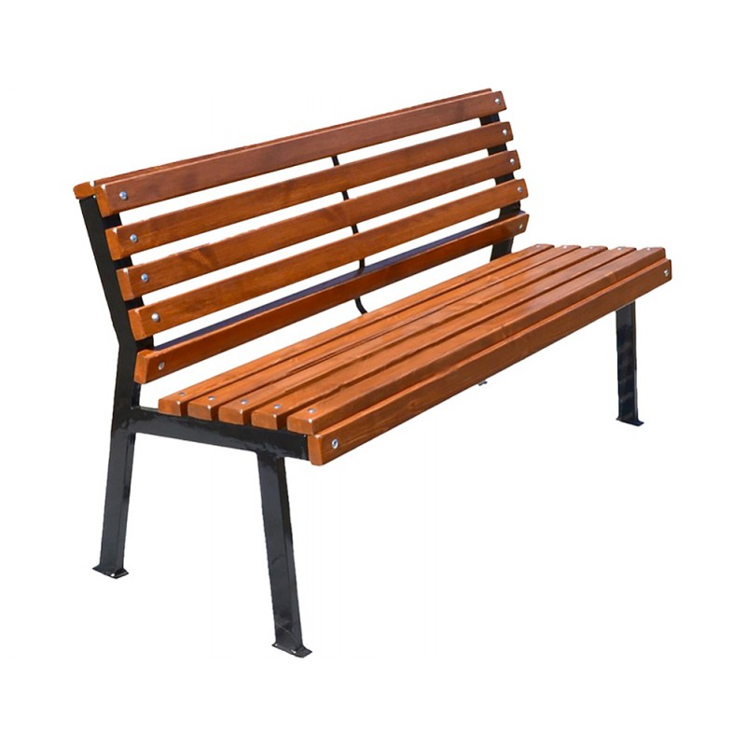  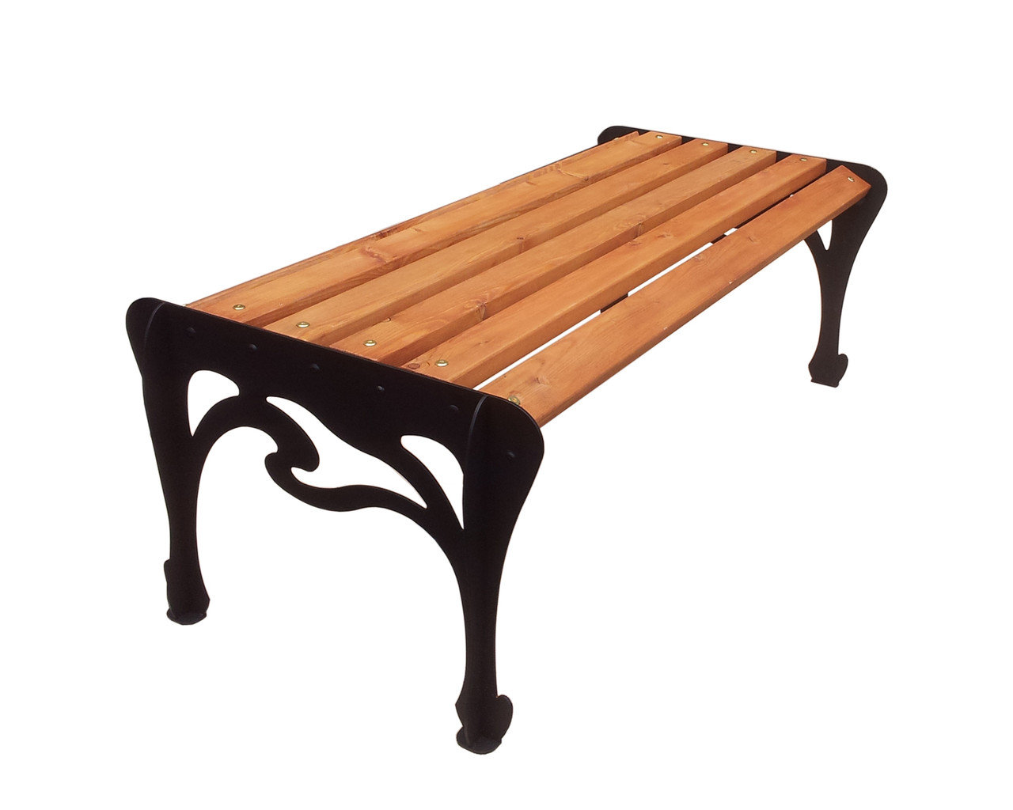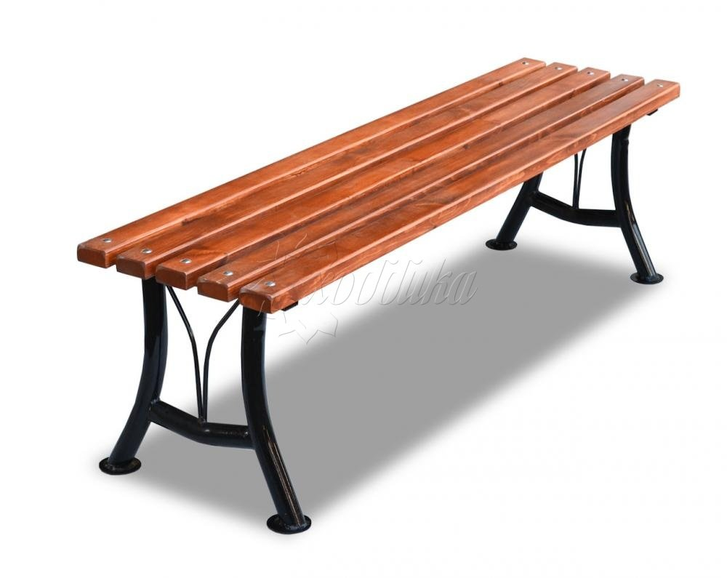

- Перечень образцов элементов благоустройства, планируемых к размещению в рамках благоустройства общественных пространств.

№ п/п | Перечень элементов благоустройства | Визуализированный перечень образцов элементов благоустройства, предлагаемых к размещению на дворовой территории
1. | Оборудование детских игровых площадок | Детский игровой комплекс | 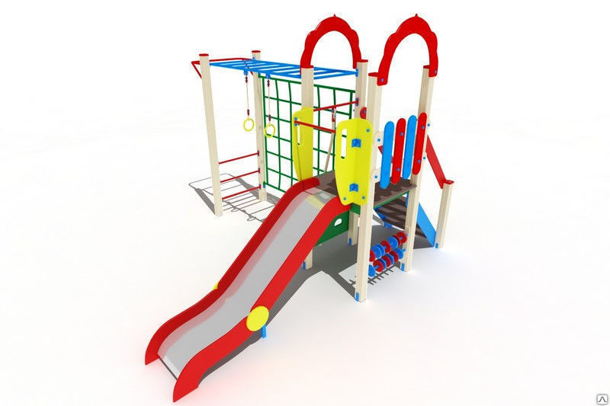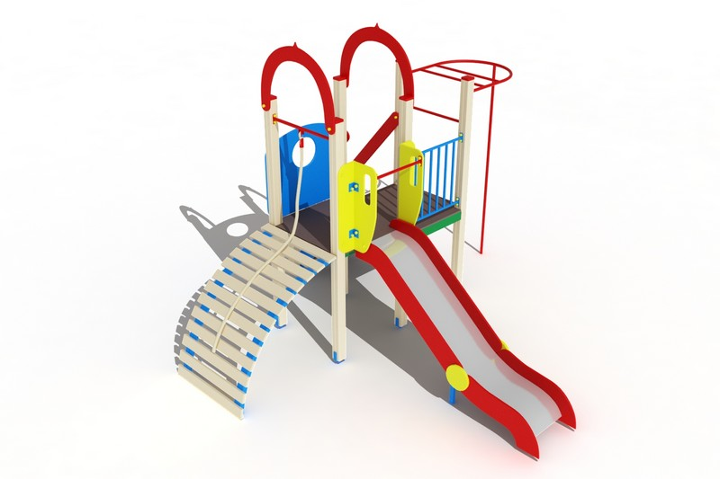  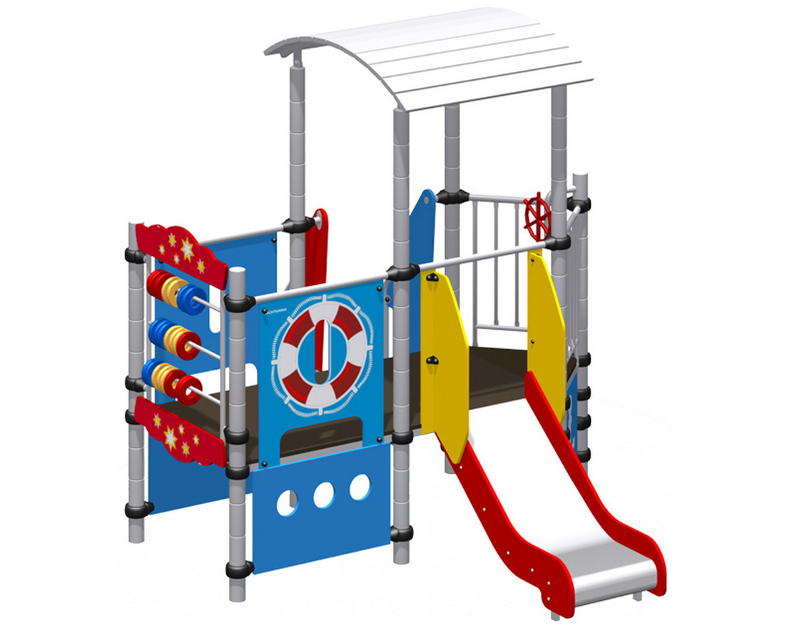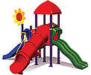
1. | Оборудование детских игровых площадок | Качели | 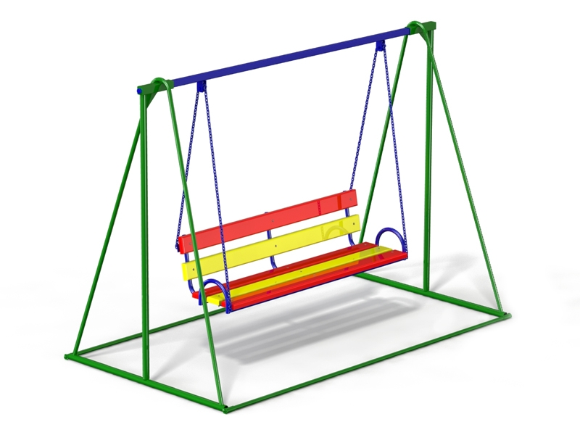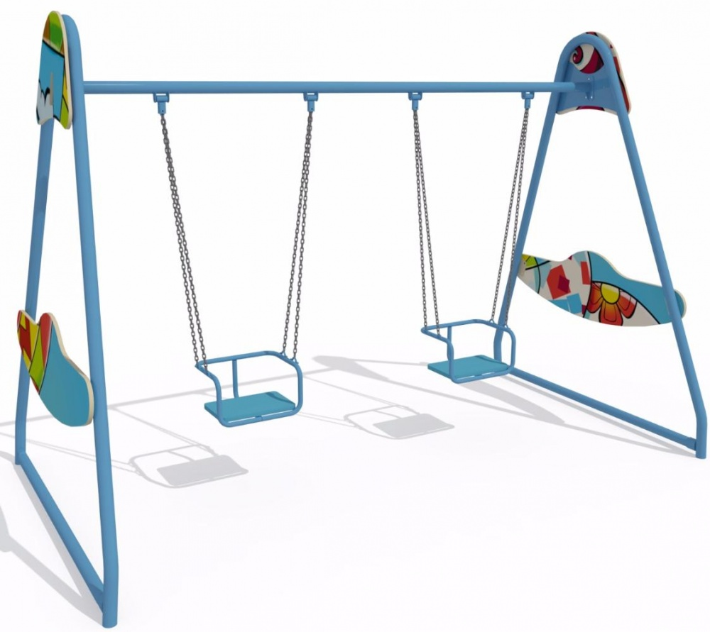  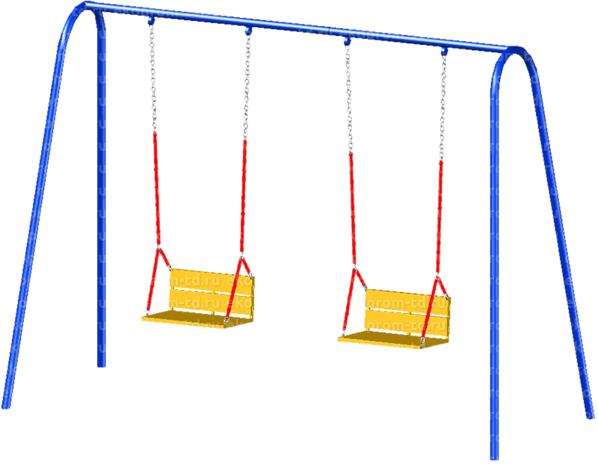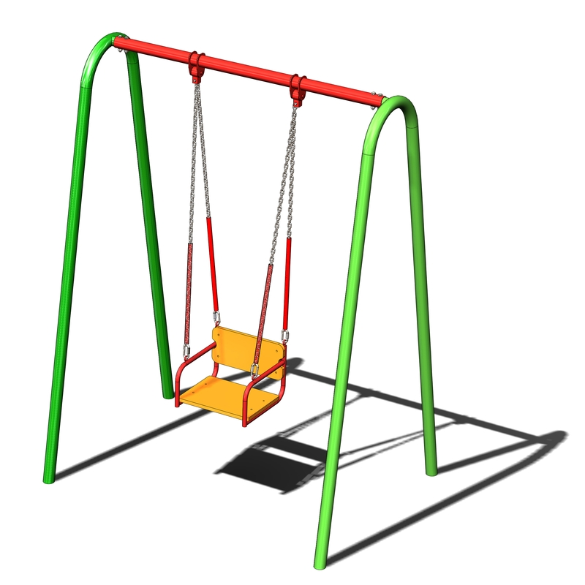
1. | Оборудование детских игровых площадок | Качалки на пружине | 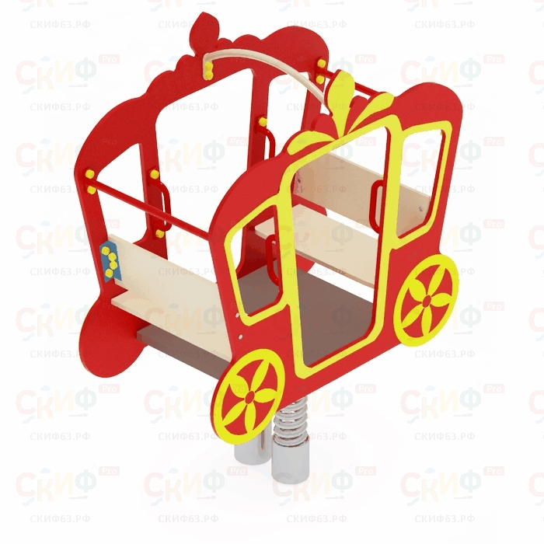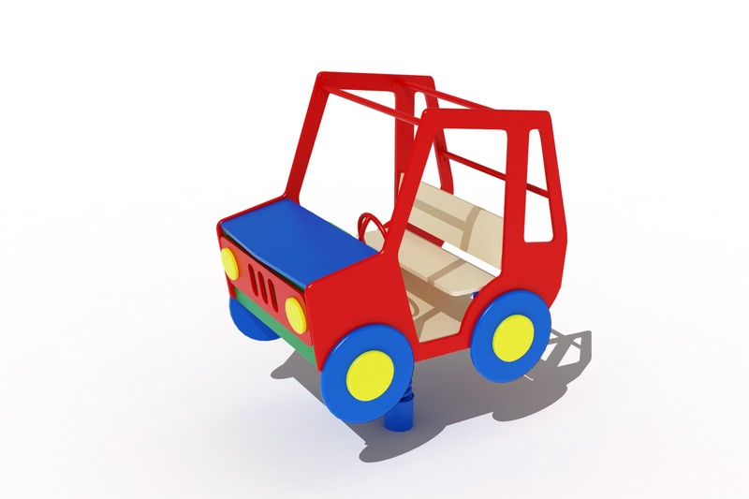  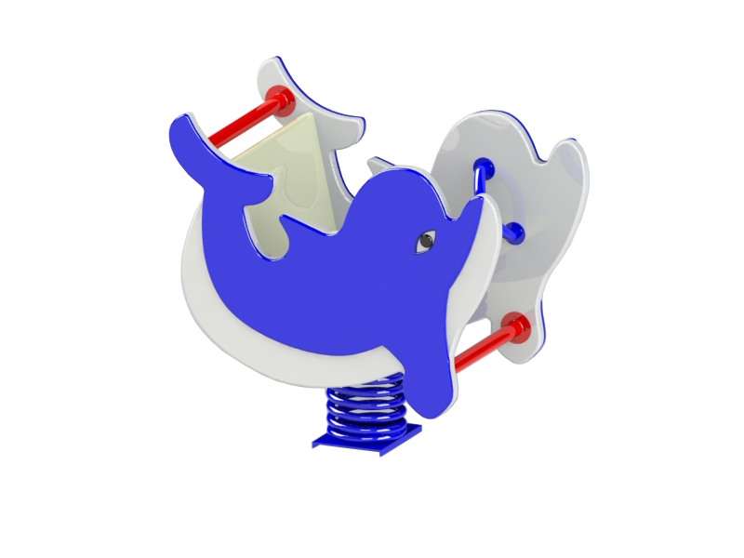
 | Оборудование детских игровых площадок | Детская беседка | 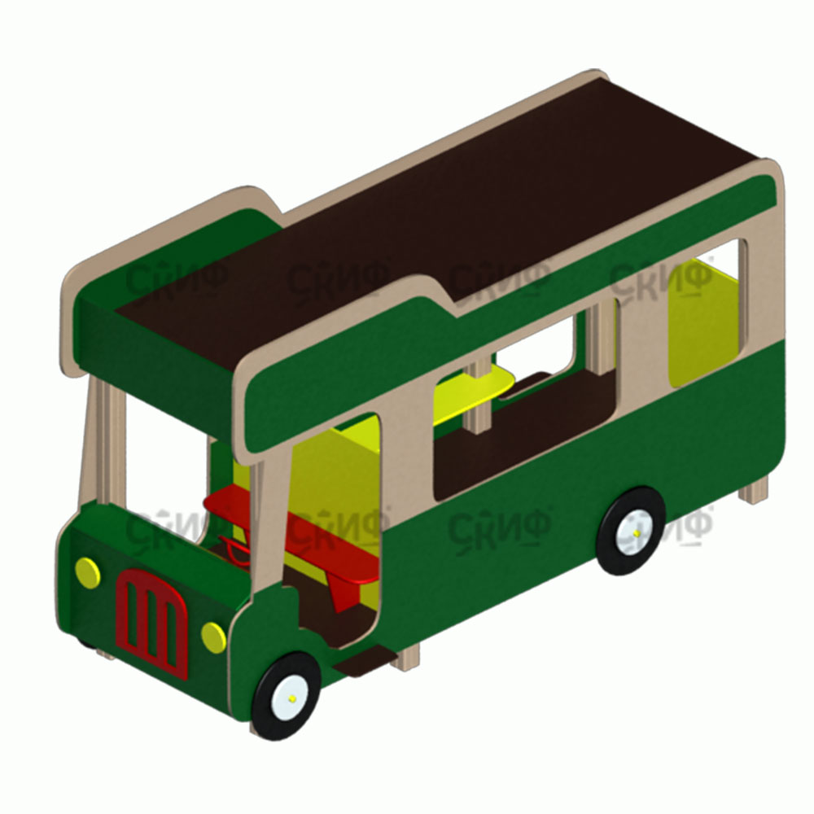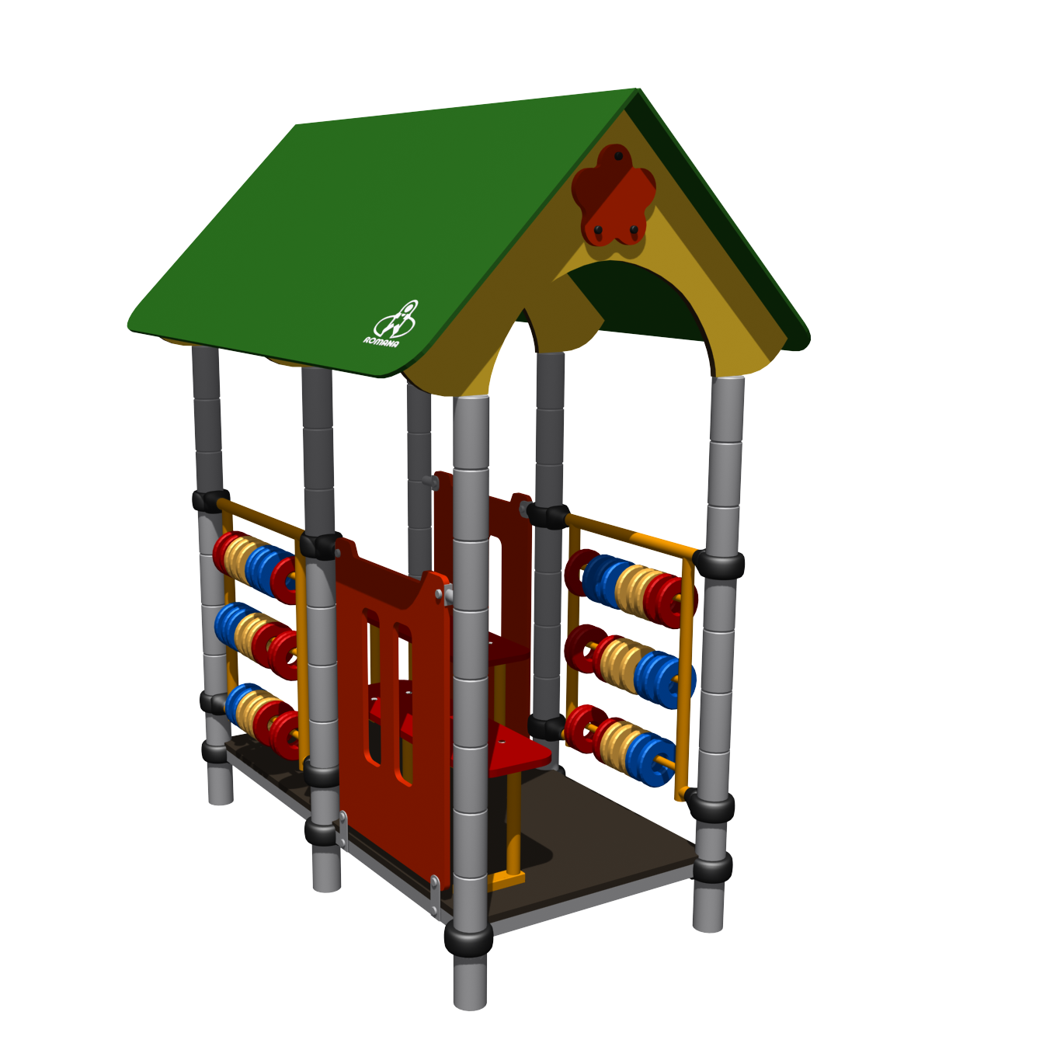
 | Оборудование детских игровых площадок | Качалка балансир | 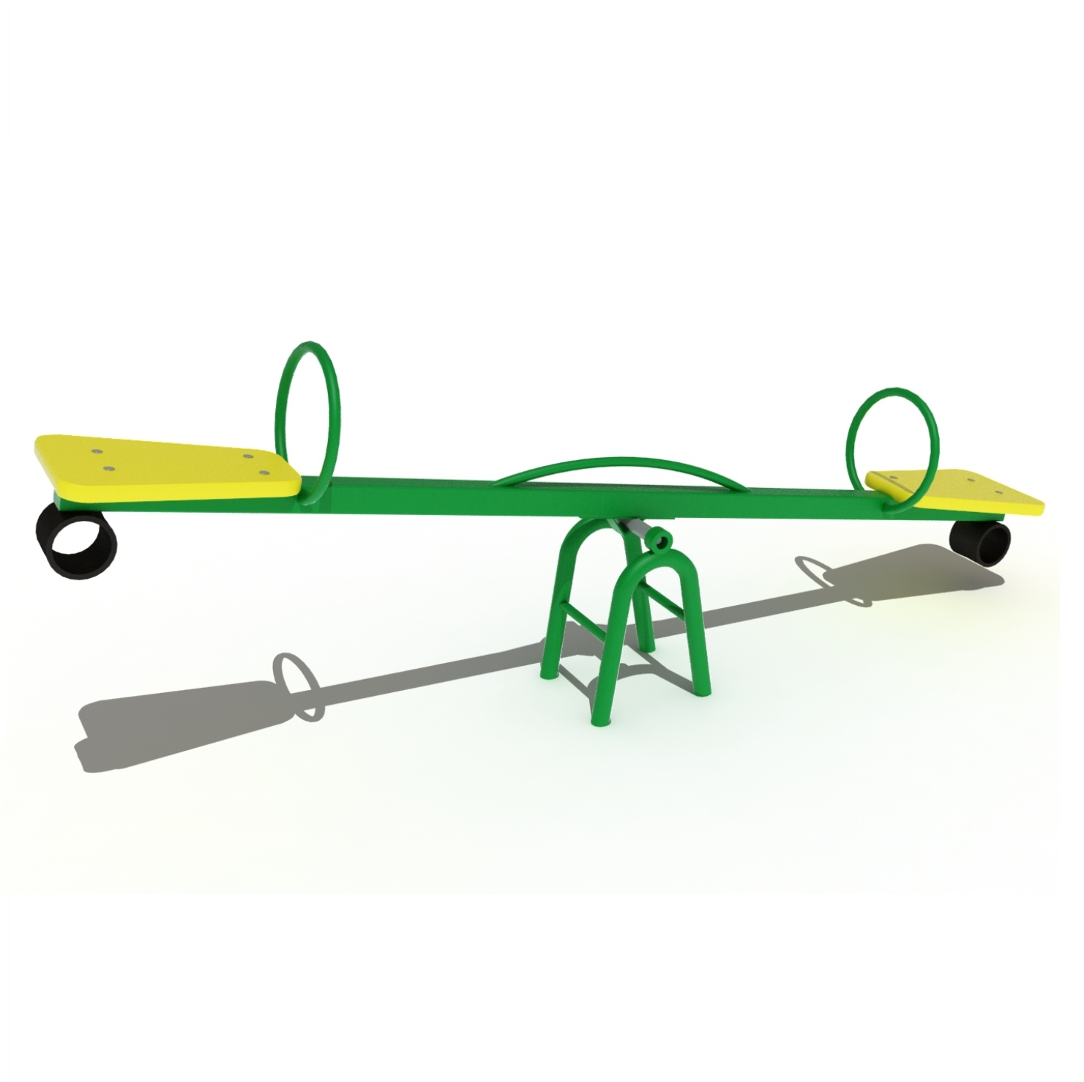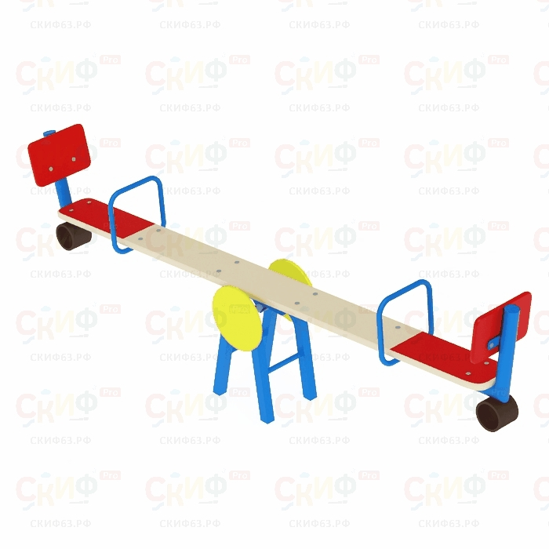  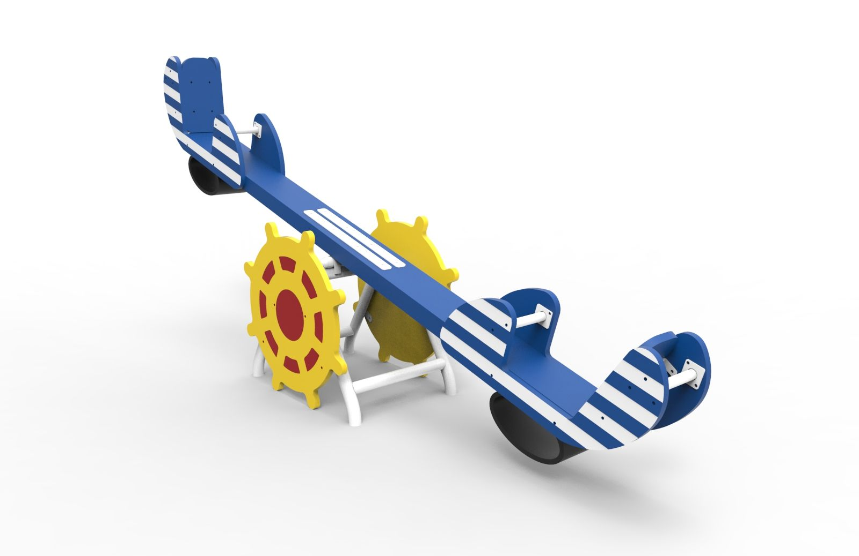
 | Оборудование детских игровых площадок | Стенка-турник | 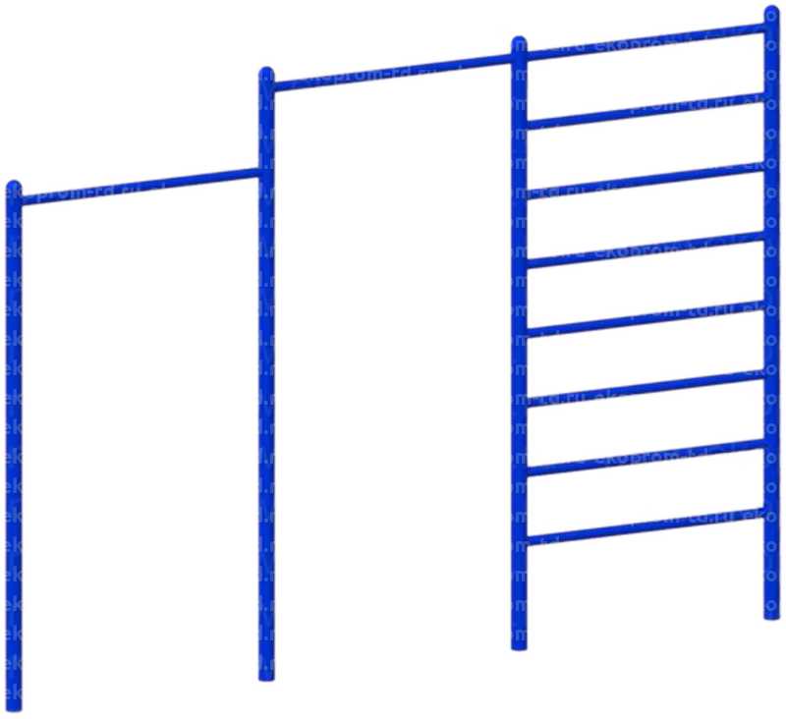
 | Оборудование детских игровых площадок | Скамья для детской площадки | 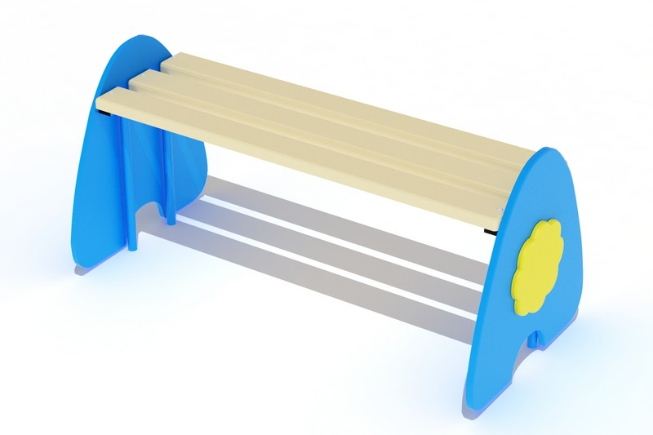  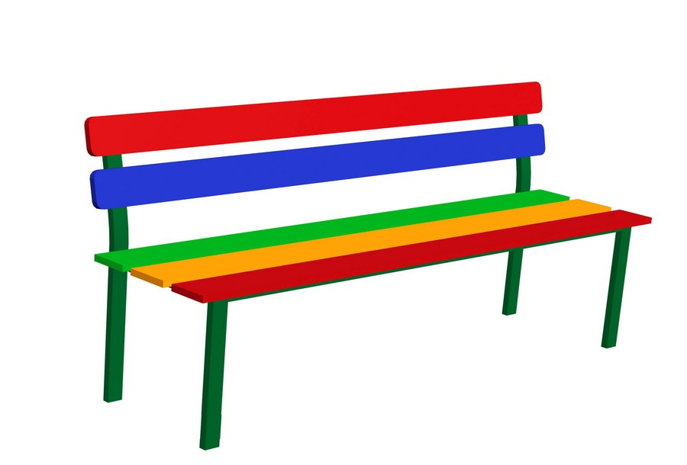
 |  | Устройство покрытия игровых детских площадок из резиновой крошки | 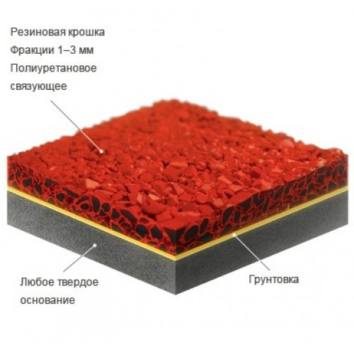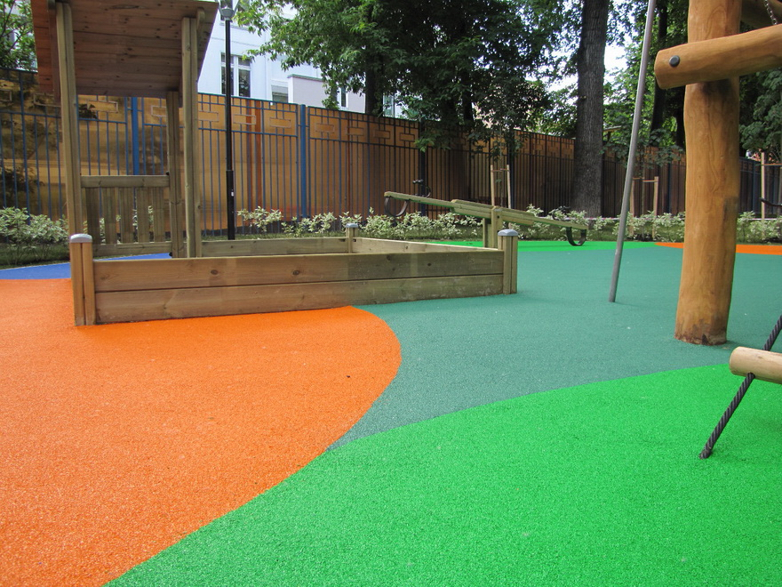
 | Скамья бульварная | 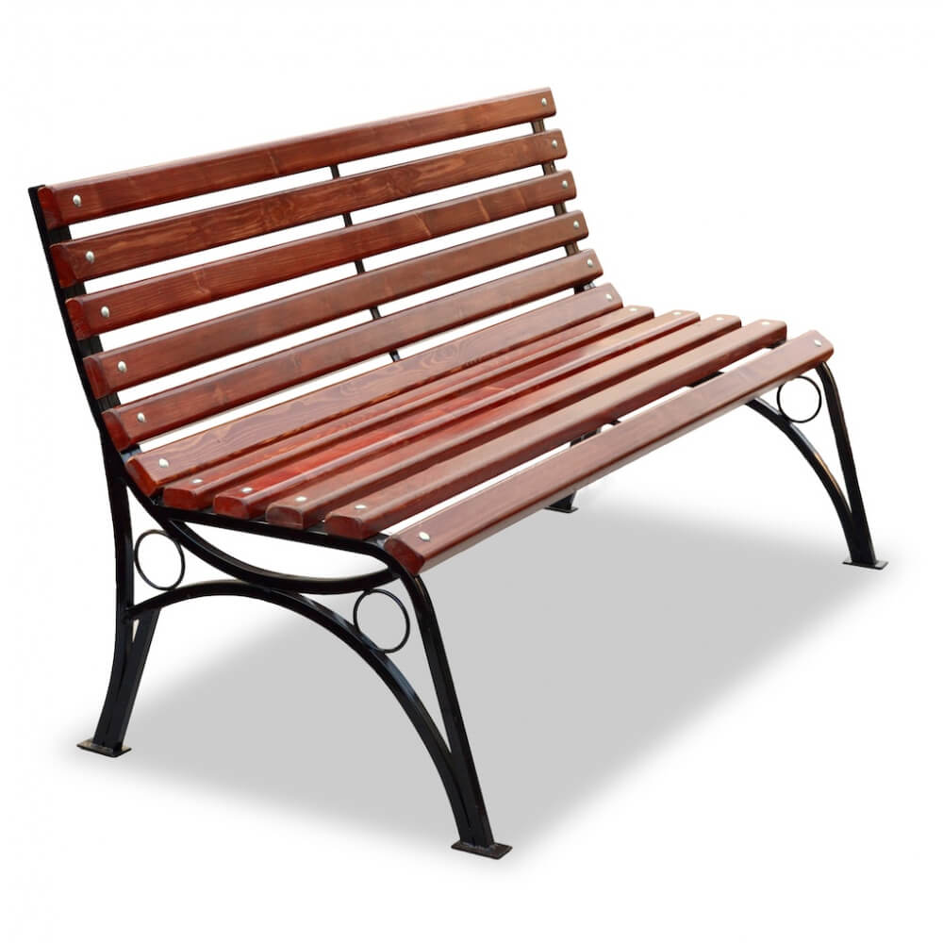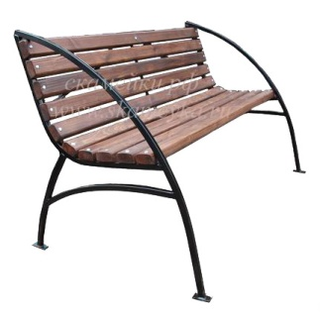  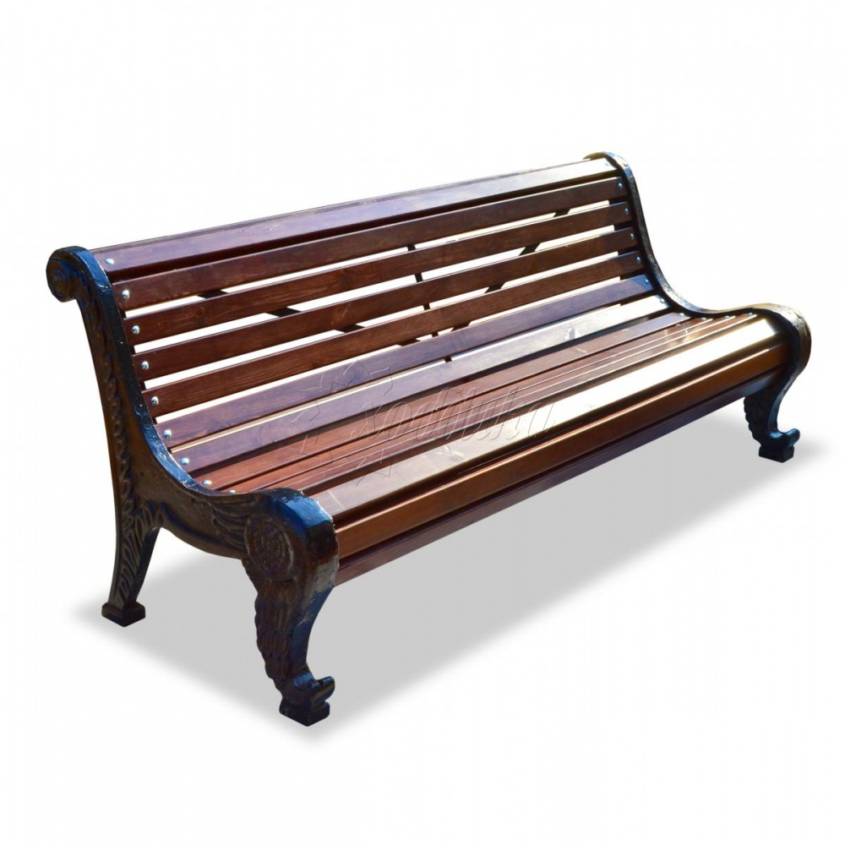
 | Фонарь парковый | 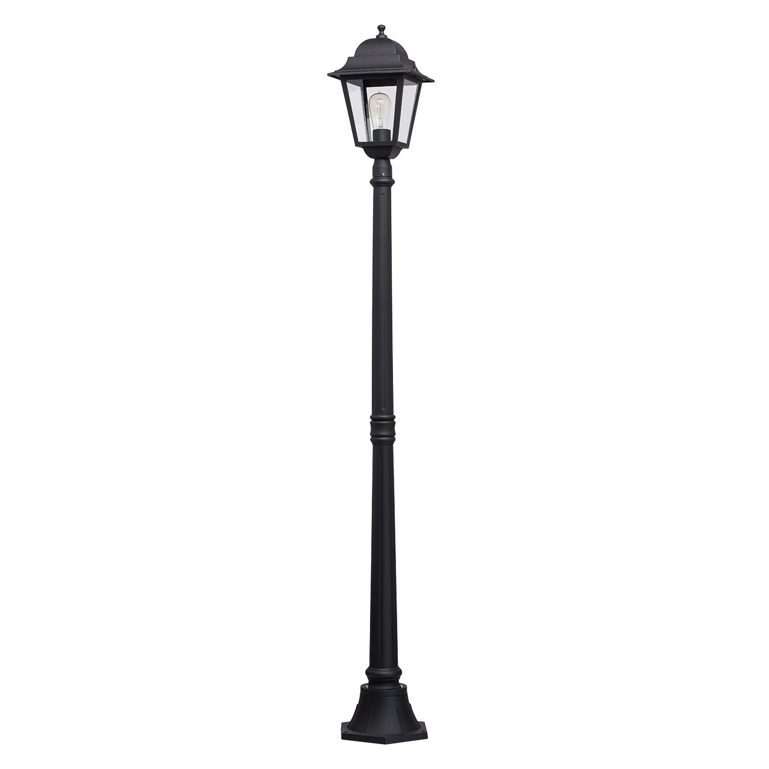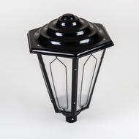  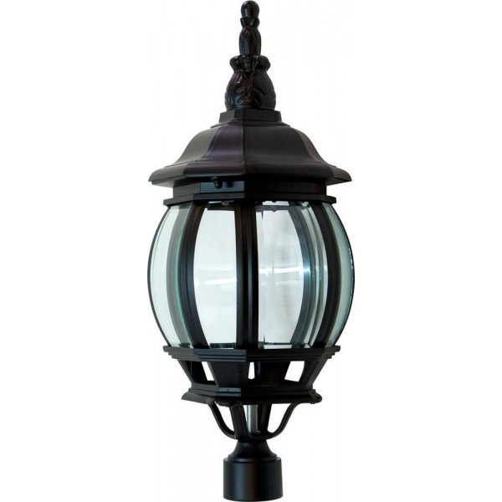
 | Урна | 